建设项目环境影响报告表
（污染影响型）

项目名称：广东博凌智能科技股份有限公司年产空气炸锅及小家电配件7842万件、炸锅65万件新建项目
建设单位(盖章)：广东博凌智能科技股份有限公司
编制日期：2025年12月

中华人民共和国生态环境部制

目录
一、建设项目基本情况 1
二、建设项目工程分析 10
三、区域环境质量现状、环境保护目标及评价标准 19
四、主要环境影响和保护措施 29
五、环境保护措施监督检查清单 47
六、结论 51
建设项目污染物排放量汇总表 52

一、建设项目基本情况
建设项目名称 | 广东博凌智能科技股份有限公司年产空气炸锅及小家电配件7842万件、炸锅65万件新建项目
项目代码
建设单位联系人 |  | 联系方式
建设地点 | 中山市南头镇升辉南路69号厂房之一
地理坐标 | E113°17′47.082″，N22°41′40.091″
国民经济  行业类别 | C2929塑料零件及其他塑料制品制造  C3854家用厨房电器具制造 | 建设项目  行业类别 | 二十六、橡胶和塑料制品业29--53、塑料制品业292--其他（年用非溶剂型低VOCs含量涂料10吨以下的除外）  三十五、电气机械和器材制造业38--77、家用电力器具制造385
建设性质 | ☑新建（迁建）  □改建  □扩建  □技术改造 | 建设项目  申报情形 | 首次申报项目  □不予批准后再次申报项目  超五年重新审核项目  □重大变动重新报批项目
项目审批（核准/  备案）部门（选填） | / | 项目审批（核准/  备案）文号（选填） | /
总投资（万元） | 2000 | 环保投资（万元） | 50
环保投资占比（%） | 2.5 | 施工工期 | /
是否开工建设 | 否  是： | 用地（含用海）  面积（㎡） | 5060
专项评价设置情况 | 无
规划情况 | 无
规划环境影响评价情况 | 无
规划及规划环境影响评价符合性分析 | 无

其他符合性分析 | 表1相符性分析一览表
  序号 | 产业、准入政策名称 | 涉及条款 | 项目建设情况 | 相符性判定
  1 | 《产业结构调整指导目录（2024年本）》 | / | 项目生产工艺和生产的产品均不属于规定的限制类和淘汰类。 | 符合
  2 | 《市场准入负面清单（2025年版）》 | / | 本项目为C2929塑料零件及其他塑料制品制造  C3854家用厨房电器具制造，不属于禁止准入类和许可准入类，属于负面清单以外的行业。 | 符合
  3 | 《广东省坚决遏制“两高”项目盲目发展实施方案》 | 严控重点区域“两高”项目。严禁在经规划环评审查的产业园区以外区域，新建及扩建石化、化工、有色金属冶炼、平板玻璃项目。珠三角核心区域禁止新建、扩建水泥、平板玻璃、化学制浆、生皮制革以及国家规划外的钢铁、原油加工等项目；禁止新建、扩建燃煤火电机组和企业自备电站，推进现有服役期满燃煤火电机组有序退出。对未完成上年度能耗强度下降目标，或能耗强度下降目标形势严峻、用能空间不足的地区，实行“两高”项目缓批限批或能耗减量替代。对超过重点污染物排放总量控制指标或未完成环境质量改善目标的区域，执行更严格的排放总量控制要求。 | 本项目属于C2929塑料零件及其他塑料制品制造、C3854家用厨房电器具制造，不属于“两高”项目类别。 | 符合
  4 | 中山市生态环境局关于印发《中山市涉挥发性有机物项目环保管理规定》的通知  【中环规字〔2021〕1号】 | 第四条中山市大气重点区域（东区、西区、南区、石岐街道）不再审批（或备案）新建、扩建涉总VOCs产排工业项目。 | 本项目位于中山市南头镇，不属于中山市大气重点区域。 | 符合
  4 | 中山市生态环境局关于印发《中山市涉挥发性有机物项目环保管理规定》的通知  【中环规字〔2021〕1号】 | 第五条全市范围内原则上不再审批或备案新建、扩建涉及使用非低（无）VOCs涂料、油墨、胶粘剂原辅材料的工业类项目。 | 本项目不使用非低（无）VOCs涂料、油墨、胶粘剂。 | 符合
  4 | 中山市生态环境局关于印发《中山市涉挥发性有机物项目环保管理规定》的通知  【中环规字〔2021〕1号】 | 第十条VOCs废气遵循“应收尽收、分质收集”的原则，收集效率不应低于90%。由于技术可行性等因素，确实达不到90%的，需在环评报告充分论述并确定收集效率要求。科学设计废气收集系统，将无组织排放转变为有组织排放进行控制。采用全密闭集气罩或密闭空间的，除行业有特殊要求外，应保持微负压状态，并根据相关规范合理设置通风量。采用局部集气罩的，距集气罩开口面最远处的VOCs无组织排放位置，控制风速应不低于0.3米/秒。有行业要求的按相关规定执行。 | 项目烘料、注塑工序单层密闭负压收集后采用了两套二级活性炭吸附治理技术，属于塑料行业排污技术规范中的可行性技术，收集效率取值90%，由于本项目的VOCs的产生浓度不高，因此处理效率以70%计算。 | 符合
  4 | 中山市生态环境局关于印发《中山市涉挥发性有机物项目环保管理规定》的通知  【中环规字〔2021〕1号】 | 第十三条涉VOCs产排企业应建设适宜、合理、高效的治污设施，VOCs废气总净化效率不应低于90%。由于技术可行性等因素，确实达不到90%的，需在环评报告中充分论述并确定处理效率要求。 |  | 符合
  5 | 广东省地方标准《固定污染源挥发性有机物综合排放标准》（DB44/2367—2022） | VOCs物料应储存于密闭的容器、包装袋、储罐、储库、料仓中。盛装VOCs物料的容器或包装袋应存放于室内，或存于设置有雨棚、遮阳和防渗设施的专用场地。盛装VOCs物料的容器或包装袋在非取用状态时应加盖、封口，保持密闭。 | 项目粒状VOCs物料采用密闭的包装袋、含VOCs危险废物采用密闭桶存放，存放在设置有防风防雨、遮阳和防渗设施的专用场地。 | 符合
  5 | 广东省地方标准《固定污染源挥发性有机物综合排放标准》（DB44/2367—2022） | VOCs物料转移和输送无组织排放控制要求：①粉状、粒状VOCs物料应采用气力输送设备、管状带式输送机、螺旋输送机等密闭输送方式，或者采用密闭的包装袋、容器或罐车进行物料转移。 | 项目粒状VOCs物料、含VOCs危险废物、采用密闭的包装袋、容器进行物料转移。 | 符合
  5 | 广东省地方标准《固定污染源挥发性有机物综合排放标准》（DB44/2367—2022） | 废气收集系统的输送管道应当密闭。废气收集系统应当在负压下运行，若处于正压状态，应当对输送管道组件的密封点进行泄漏检测，泄漏检测值不应当超过500μmol/mol，亦不应当有感官可察觉排放。泄漏检测频次、修复与记录的要求按5.5规定执行。 | 建设单位定期安排检查输送管道泄漏情况，如发生泄漏现象，将按照要求进行修复与记录。 | 符合
  5 | 广东省地方标准《固定污染源挥发性有机物综合排放标准》（DB44/2367—2022） | 企业边界及周边VOCs监控要求执行GB16297或相关行业排放标准的规定。 | 企业设置环境监测计划，项目建设完成后根据《排污单位自行监测技术指南橡胶和塑料制品》（HJ1207-2021）中规定的监测分析方法对废气污染源进行日常例行监测，故符合要求。 | 符合
  5 | 广东省地方标准《固定污染源挥发性有机物综合排放标准》（DB44/2367—2022） | 企业应按照有关法律、《环境监测管理办法》和HJ819等规定，建立企业监测制度，制订监测方案，对污染物排放状况及对周边环境质量的影响开展自行监测，保存原始监测记录，并公布监测结果。 |  | 符合
  6 | 与中山市“三线一单”生态环境分区管控方案相符性分析-南头镇一般管控单元，环境管控单元编码：ZH44200030004 | 1-1.【产业/鼓励引导类】调整优化产业布局，重点发展第一产业，逐步壮大家电产业集群，配套电子、灯饰、五金等关联产业，加快第三产业的发展。 | 项目属于C2929塑料零件及其他塑料制品制造；C3854家用厨房电器具制造，生产产品为空气炸锅及小家电配件、炸锅，属于智能家电产业。 | 符合
  6 | 与中山市“三线一单”生态环境分区管控方案相符性分析-南头镇一般管控单元，环境管控单元编码：ZH44200030004 | 1-2.【产业/禁止类】禁止新建、扩建水泥、平板玻璃、化学制浆、生皮制革以及国家规划外的钢铁、原油加工等项目。 | 项目不涉及新建、扩建水泥、平板玻璃、化学制浆、生皮制革以及国家规划外的钢铁、原油加工等项目。 | 符合
  6 | 与中山市“三线一单”生态环境分区管控方案相符性分析-南头镇一般管控单元，环境管控单元编码：ZH44200030004 | 1-3.【产业/限制类】印染、牛仔洗水、电镀、鞣革、水泥搅拌站、一般工业固体废物/建筑施工垃圾处置及综合利用、废弃资源综合利用业、专业金属表面处理（“C3360金属表面处理及热处理加工”中的国家、地方电镀标准及相关技术规范提及的按电镀管理的金属表面处理工艺）等污染行业的新建项目（经镇街政府同意的除外）须按要求集聚发展、集中治污，新建、扩建“两高”化工项目应在依法合规设立并经规划环评的产业园区内布设，禁止在化工园区外新建、扩建危险化学品建设项目（运输工具加油站、加气站、加氢站及其合建站、制氢加氢一体站，港口（铁路、航空）危险化学品建设项目，危险化学品输送管道以及危险化学品使用单位的配套项目，国家、省、市重点项目配套项目、氢能源重大科技创新平台除外）。 | 项目不属于印染、牛仔洗水、电镀、鞣革等污染行业。 | 符合
  6 | 与中山市“三线一单”生态环境分区管控方案相符性分析-南头镇一般管控单元，环境管控单元编码：ZH44200030004 | 1-4.【大气/鼓励引导类】鼓励小家电制造集聚发展，鼓励建设“VOCs环保共性产业园”及配套溶剂集中回收、活性炭集中再生工程，提高VOCs治理效率。 | 项目不涉及。 | 符合
  6 | 与中山市“三线一单”生态环境分区管控方案相符性分析-南头镇一般管控单元，环境管控单元编码：ZH44200030004 | 1-5.【大气/限制类】原则上不再审批或备案新建、扩建涉使用非低（无）VOCs涂料、油墨、胶粘剂原辅材料的工业类项目，相关豁免情形除外。 | 本项目不使用非低（无）VOCs含量的涂料、油墨、胶粘剂，符合相关要求 | 符合
  6 | 与中山市“三线一单”生态环境分区管控方案相符性分析-南头镇一般管控单元，环境管控单元编码：ZH44200030004 | 1-6.【土壤/综合类】禁止在农用地优先保护区域建设重点行业项目，严格控制优先保护区域周边新建重点行业项目，已建成的项目应严格做好污染治理和风险管控措施，积极采用新技术、新工艺，加快提标升级改造，防控土壤污染。 | 项目位于工业用地范围内，不在农用地优先保护区域。 | 符合
  6 | 与中山市“三线一单”生态环境分区管控方案相符性分析-南头镇一般管控单元，环境管控单元编码：ZH44200030004 | 1-7.【土壤/限制类】建设用地地块用途变更为住宅、公共管理与公共服务用地时，变更前应当按照规定进行土壤污染状况调查。 | 项目用地为工业用地 | 符合
  6 | 与中山市“三线一单”生态环境分区管控方案相符性分析-南头镇一般管控单元，环境管控单元编码：ZH44200030004 | 2-1.【能源/限制类】①提高资源能源利用效率，推行清洁生产，对于国家已颁布清洁生产标准及清洁生产评价指标体系的行业，新建、改建、扩建项目均要达到行业清洁生产先进水平。②集中供热区域内达到供热条件的企业不再建设分散供热锅炉。③新建锅炉、炉窑只允许使用天然气、液化石油气、电及其它可再生能源。燃用生物质成型燃料的锅炉、炉窑须配套专用燃烧设备 | 项目能源为电能，符合能源资源利用要求。 | 符合
  6 | 与中山市“三线一单”生态环境分区管控方案相符性分析-南头镇一般管控单元，环境管控单元编码：ZH44200030004 | 3-1.【水/鼓励引导类】全力推进文明围流域南头镇部分未达标水体综合整治工程，零星分布、距离污水管网较远的行政村，可结合实际情况建设分散式污水处理设施。 | 项目不涉及。 | 符合
  6 | 与中山市“三线一单”生态环境分区管控方案相符性分析-南头镇一般管控单元，环境管控单元编码：ZH44200030004 | 3-2.【水/限制类】涉新增化学需氧量、氨氮排放的项目，原则上实行等量替代，若上一年度水环境质量未达到要求，须实行两倍削减替代。 | 项目生活污水纳入中山市南头镇污水处理有限公司进行处理。 | 符合
  6 | 与中山市“三线一单”生态环境分区管控方案相符性分析-南头镇一般管控单元，环境管控单元编码：ZH44200030004 | 3-3.【水/综合类】完善农村垃圾收集转运体系，防止垃圾直接入河或在水体边随意堆放。 | 项目不涉及。 | 符合
  6 | 与中山市“三线一单”生态环境分区管控方案相符性分析-南头镇一般管控单元，环境管控单元编码：ZH44200030004 | 3-4.【大气/限制类】①涉新增氮氧化物排放的项目实行等量替代，涉新增挥发性有机物排放的项目实行两倍削减替代。②VOCs年排放量30吨及以上的项目，应安装VOCs在线监测系统并按规定与生态环境部门联网。 | 本项目无氮氧化物产生，新增挥发性有机物非甲烷总烃，根据《中山市主要污染物排放总量控制领导小组办公室关于加强我市重点污染物排放总量指标管理的通知》，由相关管理部门对排放总量指标统一分配，不需要安装在线监测系统。 | 符合
  6 | 与中山市“三线一单”生态环境分区管控方案相符性分析-南头镇一般管控单元，环境管控单元编码：ZH44200030004 | 3-5.【土壤/综合类】推广低毒、低残留农药使用补助试点经验，开展农作物病虫害绿色防控和统防统治。推广测土配方施肥技术，持续推进化肥农药减量增效。 | 项目不涉及低毒、低残留农药使用。 | 符合
  6 | 与中山市“三线一单”生态环境分区管控方案相符性分析-南头镇一般管控单元，环境管控单元编码：ZH44200030004 | 4-1.【水/综合类】单元内涉及省生态环境厅发布《突发环境事件应急预案备案行业名录（指导性意见）》所属行业类型的企业，应按要求编制突发环境事件应急预案，需设计、建设有效防止泄漏化学物质、消防废水、污染雨水等扩散至外环境的拦截、收集设施，相关设施须符合防渗、防漏要求。 | 本企业不涉及省生态环境厅发布《突发环境事件应急预案备案行业名录（指导性意见）》所属行业类型，但应落实好环境风险措施，进行地面硬化处理、配套拦截措施等。 | 符合
  6 | 与中山市“三线一单”生态环境分区管控方案相符性分析-南头镇一般管控单元，环境管控单元编码：ZH44200030004 | 4-2.【土壤/综合类】土壤环境污染重点监管工业企业要落实《工矿用地土壤环境管理办法（试行）》要求，在项目环评、设计建设、拆除设施、终止经营等环节落实好土壤和地下水污染防治工作。 | 项目不属于“土壤环境污染重点监管工业企业”，项目地面已做好防渗处理。 | 符合
  7 | 广东省发展改革委、生态环境厅印发《关于进一步加强塑料污染治理的实施意见》（发改环资〔2020〕80号）、中山市发展和改革局、中山市生态环境局关于印发《关于进一步加强塑料污染治理的实施意见》的通知的相符性分析 | 二、禁止、限制部分塑料制品的生产、销售和使用  （四）禁止生产、销售的塑料制品。禁止生产和销售厚度小于0.025毫米的超薄塑料购物袋、厚度小于0.01毫米的聚乙烯农用地膜。禁止以医疗废物为原料制造塑料制品。全面禁止废塑料进口。到2020年底，禁止生产和销售一次性发泡塑料餐具、一次性塑料棉签；禁止生产含塑料微珠的日化产品。到2022年底，禁止销售含塑料微珠的日化产品。 | 本项目生产产品为空气炸锅及小家电配件、炸锅，不属于禁止生产、销售及禁止、限制使用的塑料制品。 | 符合
  7 |  | （五）禁止、限制使用的塑料制品。  1.不可降解塑料袋。到2020年底，直辖市、省会城市、计划单列市城市建成区的商场、超市、药店、书店等场所以及餐饮打包外卖服务和各类展会活动，禁止使用不可降解塑料袋，集贸市场规范和限制使用不可降解塑料袋；到2022年底，实施范围扩大至全部地级以上城市建成区和沿海地区县城建成区。到2025年底，上述区域的集贸市场禁止使用不可降解塑料袋。鼓励有条件的地方，在城乡结合部、乡镇和农村地区集市等场所停止使用不可降解塑料袋。  2.一次性塑料餐具。到2020年底，全国范围餐饮行业禁止使用不可降解一次性塑料吸管；地级以上城市建成区、景区景点的餐饮堂食服务，禁止使用不可降解一次性塑料餐具。到2022年底，县城建成区、景区景点餐饮堂食服务，禁止使用不可降解一次性塑料餐具。到2025年，地级以上城市餐饮外卖领域不可降解一次性塑料餐具消耗强度下降30%。  3.宾馆、酒店一次性塑料用品。到2022年底，全国范围星级宾馆、酒店等场所不再主动提供一次性塑料用品，可通过设置自助购买机、提供续充型洗洁剂等方式提供相关服务；到2025年底，实施范围扩大至所有宾馆、酒店、民宿。  4.快递塑料包装。到2022年底，北京、上海、江苏、浙江、福建、广东等省市的邮政快递网点，先行禁止使用不可降解的塑料包装袋、一次性塑料编织袋等，降低不可降解的塑料胶带使用量。到2025年底，全国范围邮政快递网点禁止使用不可降解的塑料包装袋、塑料胶带、一次性塑料编织袋等。 | 本项目生产产品为空气炸锅及小家电配件、炸锅，不属于禁止生产、销售及禁止、限制使用的塑料制品。 | 符合
  8 | 广东省禁止、限制生产、销售和使用的塑料制品目录（2020年版） | 一、禁止生产、销售的塑料制品。  禁止生产和销售厚度小于0.025毫米的超薄塑料购物袋；禁止生产和销售厚度小于0.01毫米的聚乙烯农用地膜；禁止生产和销售以医疗废物为原料制造塑料制品；禁止生产和销售一次性发泡塑料餐具、一次性塑料棉签；禁止生产、销售含塑料微珠的日化产品。 | 本项目塑料生产原料为PA、ABS、PP、PBT、PPS，成品为空气炸锅及小家电配件，用于空气炸锅及小家电的组装等。不属于禁止生产和销售的原料和塑料制品。 | 符合
  8 | 广东省禁止、限制生产、销售和使用的塑料制品目录（2020年版） | 二、禁止、限制使用的塑料制品。  1.不可降解塑料袋。用于盛装及携提物品的不可降解塑料购物袋，不包括基于卫生及食品安全目的，用于盛装散装生鲜食品、熟食、面食等商品的塑料预包装袋、连卷袋、保鲜袋等。  2.一次性塑料餐具。餐饮堂食服务中使用的一次性不可降解塑料刀、叉、勺，不包括一次性塑料杯，不包括预包装食品使用的一次性塑料餐具。  3.一次性塑料吸管。餐饮服务中用于吸饮液态食品的一次性不可降解塑料吸管，不包括牛奶、饮料等食品外包装上自带的塑料吸管。  4.宾馆、酒店一次性塑料用品。酒店、饭店、宾馆、招待所客房等场所使用的易耗塑料制品，包括塑料梳子、牙刷、肥皂盒、针线盒、浴帽、洗涤护理品容器(如浴液瓶，洗发水瓶、润肤霜瓶等)、洗衣袋等。  5.快递塑料包装。塑料包装袋--用于快递寄递过程装载货物的不可降解塑料包装；一次性塑料编制袋--由塑料编织布(或塑料编织布与塑料薄膜、纸张等)制成，用于快递寄通过程装载货物的一次性不可降解塑料包装袋；塑料胶带--快递封装使用的不可降解塑料胶带 |  | 符合
  9 | 《关于印发广东省塑料污染治理行动方案》（2020-2025年）的通知 | 二、重点任务  （一）塑料生产使用源头减量行动  2.加强部分涉塑产品生产监管。严格按照国家规定，全面禁止生产厚度小于0.025毫米的超薄塑料购物袋和厚度小于0.01毫米的聚乙烯农用地膜等部分危害环境和人体健康的产品。落实国家关于禁用塑料微珠政策，推动淋洗类化妆品、牙膏禁用塑料微珠。加大监督检查力度，将塑料污染治理工作要求纳入年度全省化妆品生产经营监督检查计划，开展淋洗类化妆品和牙膏等生产经营企业常态化监督检查。 | 本项目塑料生产原料为PA、ABS、PP、PBT、PPS，成品为空气炸锅及小家电配件。不属于禁止生产的塑料制品。 | 符合
  9 | 《关于印发广东省塑料污染治理行动方案》（2020-2025年）的通知 | - 塑料废弃物规范回收处置行动  10.合理布局收集与转运设施。结合生活垃圾分类等工作，推进城市再生资源回收网点与生活垃圾分类网点融合，在大型社区、写字楼、商场、医院、学校、场馆等重点区域科学配置生活垃圾分类收集、转运设施，提高塑料废弃物收集转运效率。健全再生资源回收利用网络体系，建设或改造一批辐射半径较大的县域分拣中心及交易市场，提升已建成的分拣中心或交易市场的综合分拣处理能力。增加海滩、港口码头、旅游景点等活动场所垃圾收集设施投放，提高垃圾清运频次，加强塑料废弃物分类收集和转运清理能力。 | 本项目生活垃圾定期交环卫部门统一清运；产生的一般工业固废（废弃包装物、塑料废料和冷轧板废边角料及其粉尘）收集后暂存于项目一般工业固废暂存间，交有一般工业固废处理能力的单位处理；产生的危险废物（废机油及其包装物、含油废抹布及废手套、废液压油及其包装物、废饱和活性炭）收集后暂存于项目的危险废物暂存间，定期交由具有相关危险废物经营许可证的单位处理。 | 符合
  10 | 《中山市地下水污染防治重点区划定方案》 | 根据地下水资源保护和污染防治管理需要，将地下水污染防治重点区分为保护类区域和管控类区域（中山市地下水污染防治重点区划定图见附图11），按照水源保护和污染防治的紧迫程度进行分级，提出差别化对策建议。划分结果为：①中山市地下水污染防治重点区包括保护类区域和管控类区域两种。②保护类区域：中山市无地下水型饮用水水源，有8个特殊地下水资源区域，其中6个为在产矿泉水企业，2个为地热田地热水区域。在产矿泉水企业包括：南区文笔山饮用天然矿泉水、五桂山镇双合山饮用天然矿泉水、富山清泉饮用天然矿泉水、五桂山镇桂南饮用天然矿泉水、南朗镇翠宝饮用天然矿泉水，三乡镇五龙饮用天然矿泉水；2个地热田地热水区域包括虎池围地热田地热水、三乡镇雍陌(中山温泉)地热田热矿水。将8个特殊地下水资源区域保护区纳入中山市地下水污染防治重点区中的保护类区域，分区类型为“其他”。  ③管控类区域：基于中山市地下水功能价值评估、地下水脆弱性评估结果，扣除保护类区域，划定管控类区域，并根据中山市地下水污染源荷载评估结果划分一级管控区和二级管控区。中山市地下水污染防治管控类区域内无污染源高荷载区域，故管控类区域均为二级管控区。主要分布于五桂山街道、南区街道、东区街道和三乡镇。  ④一般区：一般区为保护类区域和管控类区域以外的区域。按照相关法律法规、管理办法等开展常态化管理。 | 本项目位于中山市南头镇升辉南路69号厂房之一，为一般区，项目不使用地下水，且厂区地面全硬化，因此项目建设符合相关要求。 | 符合
  11 | 《中山市环保共性产业园规划》（2023） | 10.2完善政策支持  本规划实施后，按重点项目计划推进环保共性产业园、共性工厂建设，镇内其他区域原则上不再审批或备案环保共性产业园核心区、共性工厂涉及的共性工序的规模以下建设项目，规模以下建设项目是指产值小于2千万元/年的项目；对于符合镇街产业布局等相关规划、环保手续齐全、清洁生产达到国内或国际先进水平的规模以下技改、扩建、搬迁建设项目，经镇街政府同意后，方可向生态环境部门报批或备案项目建设。  根据文件，南头镇近期(2022-2025)规划发展南头镇家电产业环保共性产业园（立义项目），规划发展产业为家电产业，主要生产工艺为塑料喷漆。 | 本项目位于中山市南头镇升辉南路69号厂房之一，国民经济行业类别为C2929塑料零件及其他塑料制品制造；C3854家用厨房电器具制造，主要工序为烘料、注塑、破碎、机加工、冲压、组装等，产品为空气炸锅及小家电配件、炸锅，由于南头镇近期(2022-2025)规划发展南头镇家电产业环保共性产业园（立义项目），本项目不涉及塑料喷漆的共性工序，故项目不在园区内建设。 | 符合
  12 | 中山市自然资源一图通 | / | 项目选址属于一类工业用地（见附图3）。 | 符合

二、建设项目工程分析
建设内容 | 一、环评类别判定说明  表2环评类别判定表  二、编制依据  （1）《中华人民共和国环境保护法》（2015年1月1日起施行）；  （2）《中华人民共和国环境影响评价法（2018年修正）》；  （3）《中华人民共和国水污染防治法》（2018年1月1日起施行）；  （4）《中华人民共和国大气污染防治法》（2018年10月26日修订）；  （5）《中华人民共和国噪声污染防治法》（2022年6月5日起施行）；  （6）《建设项目环境保护管理条例》（2017年7月16日修订）；  （7）《建设项目环境影响评价分类管理名录》（2021版）；  （8）《建设项目环境影响报告表编制技术指南（污染影响类）（试行）》（环办环评〔2020〕33号）；  （9）《中山市“三线一单”生态环境分区管控方案（2024年版）》；  （10）《产业结构调整指导目录（2024年本）》；  （11）《市场准入负面清单（2025年版）》；  （12）《产业发展与转移指导目录（2018年本）》；  （13）《国民经济行业分类》（GB/T4754-2017）及其修改单；  （14）《排污单位自行监测技术指南总则》（HJ819-2017）；  （15）《排污许可证申请与核发技术规范总则》（HJ942-2018）；  （16）《中山市涉挥发性有机物项目环保管理规定》（中环规字〔2021〕1号）；  （17）《中山市环境空气质量功能区划（2020年修订）》；  （18）《中山市水功能区管理办法》（中府〔2008〕96号）；  （19）《中山市声环境功能区划方案（2021年修编）》；  （20）《中山市2024年大气环境质量状况公报》；  （21）《2024年中山市生态环境质量报告书》（公众版）。  三、项目建设内容  广东博凌智能科技股份有限公司位于中山市南头镇升辉南路69号厂房之一（E113°17′47.082″，N22°41′40.091″）。项目总投资为2000万元，环保投资50万元，用地面积5060平方米，建筑面积为45095.46平方米。项目主要从事空气炸锅及小家电配件、炸锅制造，年产空气炸锅及小家电配件7842万件、炸锅65万件。  项目所在地西北面为中山市中恒电器有限公司；西南面为工厂、中山市丰云电子有限公司；东南面为威海路、隔路为工厂和中山市都邦电气实业有限公司；东北面为保群南街，隔街为穗西村。  1、基本信息  表3本项目工程组成一览表  2、产品及产量情况  表4主要产品产量情况  注：本项目塑料配件主要用于空气炸锅及小家电的配件，平均单个重量为20～80g，本项目取平均值约为50g。  3、主要原辅材料  表5主要生产原材料及年耗表  表6项目主要原辅材料理化性质一览表  4、主要生产设备  表7项目主要生产设备一览表  表8注塑机产能核算表  5、劳动定员及工作制度  项目共设员工200人，厂内不设食宿，年工作时间300天。车间分为2班制，每日正常工作时间19小时（2:00-11:30，15:00-24:30）。  6、给排水情况  生活用水：本项目用水由市政自来水管网供给。员工200人，根据《广东省用水定额》（DB44/T1461.3-2021）表A.1服务业用水定额表，员工不在厂内食宿，按照先进值10m³/人·a计，生活用水量约为2000t/a，生活污水产生率按90%计算，其污水产生排放量约为1800t/a。生活污水经三级化粪处理后，通过市政管网排入中山市南头镇污水处理有限公司进行处理。  生产用水：项目注塑机配套1个尺寸为4m*2m*1.5m冷水池，总体积为12m³，有效容积占总容积的80%，有效容积为9.6m³，循环用水量按照有效容积计算，则循环用水量为9.6t/a。注塑工序冷却过程为间接冷却，冷却水通过降低设备温度起到冷却工件的作用，不与工件进行直接接触，冷却用水循环使用。冷却补充用水按有效容积的5%进行计算，则每天需要冷却补充用水=9.6*5%=0.48m³。项目冷却方式为间接冷却，年工作时间为300天，每年需要冷却补充用水为144m³。冷却年总用水量=冷却循环用水量+冷却年补充用水量=9.6m³+144m³=153.6m³，冷却用水循环使用，不外排。  市政供水  生活用水  生活污水  2000  损耗200  注塑冷却用水  153.6  化粪池预处理后排入中山市南头镇污水处理有限公司  2153.6  1800  损耗144  图1水平衡图（单位：t/a）  循环水9.6  7、能耗情况  表9主要资源和能源消耗一览表  - 平面布置情况  项目在1栋9层的钢筋混凝土结构建筑，9层均为项目建设区域。项目最近敏感点（穗西村）位于项目东北面，距离项目约45米。产噪设备尽可能往厂区中部摆放，高噪声设备位于厂区中部，高噪声设备距离项目最近敏感点（穗西村）为83m。项目主要产噪设备经墙壁隔声、减振处理后，项目产生的噪声不会对周围敏感点造成影响。项目产生少量废气，项目注塑、烘料废气单层密闭负压收集，经两套二级活性炭吸附装置处理后通过G1、G2排气筒排放，破碎和机加工颗粒物无组织排放。生产废气排放口分布在厂区中部，G1排放口距离项目最近敏感点（穗西村）为57m，G2排放口距离项目最近敏感点（穗西村）为79m，已最大限度远离居民区，因此本项目的平面布置基本合理。  9、项目四至情况  本项目选址于中山市南头镇升辉南路69号厂房之一，项目所在地西北面为中山市中恒电器有限公司；西南面为工厂、中山市丰云电子有限公司；东南面为威海路、隔路为工厂和中山市都邦电气实业有限公司；东北面为保群南街，隔街为穗西村。  项目四至情况详见附图1
  国民经济行业类别 | 产品产能 | 工艺 | 对应名录的条款 | 敏感区 | 类别
  C2929塑料零件及其他塑料制品制造 | 年产空气炸锅及小家电配件7842万件 | 烘料、注塑、破碎、检验 | 二十六、橡胶和塑料制品业29--53、塑料制品业292--其他（年用非溶剂型低VOCs含量涂料10吨以下的除外）； | 无 | 报告表
  C3854家用厨房电器具制造 | 年产炸锅65万件 | 机加工、冲压、组装 | 三十五、电气机械和器材制造业38--77、家用电力器具制造385--其他（仅分割、焊接、组装的除外；年用非溶剂型低VOCs含量涂料10吨以下的除外） | 无 | 报告表
  工程类别 | 工程内容 | 建设内容和规模
  工程概况 | 总用地面积为5060m²，总建筑面积为45095.46m²。共设有1栋钢筋混凝土结构建筑。
  主体工程 | / | 共9层，1-8层单层建筑面积为5060㎡、9层建筑面积为4615.46㎡，总建筑面积为45095.46㎡。1-2层高为5m、3层高为6.6m、4层高为6.3m、5-7单层层高为5.1m、8-9单层层高为5.7m，总高为49.6m。
  主体工程 | 1F | 注塑区（烘料区）、冲压区、机加工区、危废房
  主体工程 | 2F | 注塑区（烘料区）、破碎区、组装区
  主体工程 | 3F | 组装区
  主体工程 | 4F | 组装区
  主体工程 | 5F | 组装区
  主体工程 | 6F | 仓库
  主体工程 | 7F | 仓库
  主体工程 | 8F | 仓库
  主体工程 | 9F | 空置
  公用工程 | 供水 | 由市政管网供给
  公用工程 | 供电 | 由市政电网供给
  环保工程 | 废气治理设施 | 项目注塑、烘料废气单层密闭负压收集后经过两套二级活性炭吸附装置处理后经2条烟囱排放（每套治理设施风量均为50000m³/h，排放口编号为G1、G2）；破碎废气中颗粒物无组织排放；机加工废气中颗粒物无组织排放。
  环保工程 | 废水治理措施 | 项目产生的生活污水经化粪池预处理后经市政污水管网排入中山市南头镇污水处理有限公司，处理达标后排入通心河；注塑冷却水间接冷却循环使用，不外排。
  环保工程 | 噪声治理措施 | 对噪声源采取适当隔音、降噪措施。
  环保工程 | 固废治理措施 | 生活垃圾：交环卫部门统一清运；  一般工业固废：收集后暂存于项目一般工业固废暂存间（1个一般固废间，面积为5㎡），交有一般工业固废处理能力的单位处理；  危险废物：收集后暂存于项目的危险废物暂存间（1个危废间，面积为30㎡），定期交由具有相关危险废物经营许可证的单位处理。
  产品名称 | 年产量  （万件/年） | 备注
  空气炸锅及小家电配件 | 7842 | 塑料配件，平均单个重量为50g，折合约3921t
  炸锅 | 65 | 由自行加工后的冷轧板件、外购的内胆及炸锅组装配件组装而成，自行加工工件单件平均重量约0.78kg，折合约507t
  名称 | 状态 | 年用量 | 所在工序 | 包装规格 | 最大储存量 | 是否属于环境风险物质
  ABS | 颗粒状（新料） | 526t | 烘料、注塑 | 25kg/袋装 | 50t | 否
  PPS | 颗粒状（新料） | 526t | 烘料、注塑 | 25kg/袋装 | 50t | 否
  PA | 颗粒状（新料） | 680t | 烘料、注塑 | 25kg/袋装 | 100t | 否
  PBT | 颗粒状（新料） | 980t | 烘料、注塑 | 25kg/袋装 | 150t | 否
  PP | 颗粒状（新料） | 1220t | 烘料、注塑 | 25kg/袋装 | 150t | 否
  机油 | 液态 | 0.2t | 设备维护 | 20kg/桶装 | 0.1t | 是，临界量2500t
  模具 | 固态 | 100件 | 注塑 | / | 100件 | 否
  冷轧板 | 固体 | 509t | / | / | 50t | 否
  液压油 | 液态 | 0.2t | 辅助材料 | 25kg/桶装 | 0.1t | 是，临界量2500t
  内胆 | 固体 | 65万件 | 组装 | / | 2万套 | 否
  炸锅组装配件 | 固体 | 65万件 | 组装 | / | 2万套 | 否
  名称 | 理化性质
  ABS | 是丙烯腈、丁二烯、苯乙烯三种单体的三元共聚物，简称ABS，密度约为1.04~1.06 g/cm³，成型温度为200-240℃ ，使用温度为-20℃～70℃，热分解温度>270℃。
  PBT | PBT塑料是指聚对苯二甲酸丁二醇酯为主体所构成的一类塑料，具有机械性能强度高、耐热老化性、绝缘性能优良等特性，熔点约200℃，热分解温度约310℃。
  PP | 中文名称为聚丙烯，由丙烯聚合而制得的一种热塑性树脂，是一种无毒、无味的乳白色高结晶的聚合物。密度为0.89～0.91g/cm3，易燃，熔点为164~170℃，在155℃左右软化，使用温度范围为-30～140℃，热分解温度为280-350℃。
  PA | 聚酰胺（简称PA），俗称尼龙，具有良好的综合性能，包括力学性能、耐热性、耐磨损性、耐化学药品性和自润滑性，且摩擦系数低，有一定的阻燃性，易于加工，适用于玻璃纤维和其他填料填充增强改性，提高性能和扩大应用范围。熔点约260℃，热分解温度为300℃。
  PPS | PPS是分子主链上含有苯硫基的热塑性工程塑料，属聚醚类塑料；电绝缘性(尤其高频绝缘性)优良，白色硬而脆，跌落于地上有金属响声,透光率仅次于有机玻璃，着色、耐水性、化学稳定性良好。有优良的阻燃性，为不燃塑料，熔点约280℃，热分解温度约300℃。
  机油 | 密度约为0.91×103（kg/m2）能对发动机起到润滑减磨、辅助冷却降温、密封防漏、防锈防蚀、减震缓冲等作用。由基础油和添加剂两部分组成。基础油是润滑油的主要成分，决定着润滑油的基本性质，添加剂则可弥补和改善基础油性能方面的不足，赋予某些新的性能，是润滑油的重要组成部分。属于风险导则附录B中的风险物质。
  液压油 | 利用液体压力能的液压系统使用的液压介质，在液压系统中起着能量传递、抗磨、系统润滑、防腐、防锈、冷却等作用。液压油应满足液压装置在工作温度下与启动温度下对液体粘度的要求，由于润滑油的粘度变化直接与液压动作、传递效率和传递精度有关，还要求油的粘温性能和剪切安定性应满足不同用途所提出的各种需求。主要成分为矿物油、抗磨剂、抗氧化剂、防锈防腐剂、抗泡剂等。
  序号 | 名称 | 设备型号 | 数量（台） | 所在工序 | 能耗
  1 | 油压机 | 220T | 8 | 冲压 | 电能
  1 | 油压机 | 350T | 4 | 冲压 | 电能
  2 | 冲床 | 200T | 2 | 冲压 | 电能
  2 | 冲床 | 125T | 9 | 冲压 | 电能
  2 | 冲床 | 100T | 2 | 冲压 | 电能
  2 | 冲床 | 80T | 8 | 冲压 | 电能
  2 | 冲床 | 60T | 8 | 冲压 | 电能
  2 | 冲床 | 160T | 6 | 冲压 | 电能
  3 | 注塑机（1F） | 2000T | 3 | 注塑 | 电能（每台注塑机自带一台烘料机；配套1个冷却塔（冷水池尺寸：4m*2m*1.5m）
  3 | 注塑机（1F） | 120T | 5 | 注塑 | 电能（每台注塑机自带一台烘料机；配套1个冷却塔（冷水池尺寸：4m*2m*1.5m）
  3 | 注塑机（1F） | 200T | 4 | 注塑 | 电能（每台注塑机自带一台烘料机；配套1个冷却塔（冷水池尺寸：4m*2m*1.5m）
  3 | 注塑机（1F） | 320T | 3 | 注塑 | 电能（每台注塑机自带一台烘料机；配套1个冷却塔（冷水池尺寸：4m*2m*1.5m）
  3 | 注塑机（1F） | 380T | 2 | 注塑 | 电能（每台注塑机自带一台烘料机；配套1个冷却塔（冷水池尺寸：4m*2m*1.5m）
  3 | 注塑机（1F） | 450T | 5 | 注塑 | 电能（每台注塑机自带一台烘料机；配套1个冷却塔（冷水池尺寸：4m*2m*1.5m）
  3 | 注塑机（1F） | 800T | 3 | 注塑 | 电能（每台注塑机自带一台烘料机；配套1个冷却塔（冷水池尺寸：4m*2m*1.5m）
  3 | 注塑机（1F） | 630T | 3 | 注塑 | 电能（每台注塑机自带一台烘料机；配套1个冷却塔（冷水池尺寸：4m*2m*1.5m）
  3 | 注塑机（1F） | 900T | 3 | 注塑 | 电能（每台注塑机自带一台烘料机；配套1个冷却塔（冷水池尺寸：4m*2m*1.5m）
  3 | 注塑机（1F） | 730T | 3 | 注塑 | 电能（每台注塑机自带一台烘料机；配套1个冷却塔（冷水池尺寸：4m*2m*1.5m）
  3 | 注塑机（1F） | 1000T | 3 | 注塑 | 电能（每台注塑机自带一台烘料机；配套1个冷却塔（冷水池尺寸：4m*2m*1.5m）
  3 | 注塑机（1F） | 1200T | 3 | 注塑 | 电能（每台注塑机自带一台烘料机；配套1个冷却塔（冷水池尺寸：4m*2m*1.5m）
  3 | 注塑机（1F） | 1600T | 3 | 注塑 | 电能（每台注塑机自带一台烘料机；配套1个冷却塔（冷水池尺寸：4m*2m*1.5m）
  3 | 注塑机（2F） | 2000T | 3 | 注塑 | 电能（每台注塑机自带一台烘料机；配套1个冷却塔（冷水池尺寸：4m*2m*1.5m）
  3 | 注塑机（2F） | 120T | 5 | 注塑 | 电能（每台注塑机自带一台烘料机；配套1个冷却塔（冷水池尺寸：4m*2m*1.5m）
  3 | 注塑机（2F） | 200T | 4 | 注塑 | 电能（每台注塑机自带一台烘料机；配套1个冷却塔（冷水池尺寸：4m*2m*1.5m）
  3 | 注塑机（2F） | 320T | 2 | 注塑 | 电能（每台注塑机自带一台烘料机；配套1个冷却塔（冷水池尺寸：4m*2m*1.5m）
  3 | 注塑机（2F） | 380T | 3 | 注塑 | 电能（每台注塑机自带一台烘料机；配套1个冷却塔（冷水池尺寸：4m*2m*1.5m）
  3 | 注塑机（2F） | 450T | 5 | 注塑 | 电能（每台注塑机自带一台烘料机；配套1个冷却塔（冷水池尺寸：4m*2m*1.5m）
  3 | 注塑机（2F） | 800T | 3 | 注塑 | 电能（每台注塑机自带一台烘料机；配套1个冷却塔（冷水池尺寸：4m*2m*1.5m）
  3 | 注塑机（2F） | 630T | 3 | 注塑 | 电能（每台注塑机自带一台烘料机；配套1个冷却塔（冷水池尺寸：4m*2m*1.5m）
  3 | 注塑机（2F） | 900T | 3 | 注塑 | 电能（每台注塑机自带一台烘料机；配套1个冷却塔（冷水池尺寸：4m*2m*1.5m）
  3 | 注塑机（2F） | 730T | 3 | 注塑 | 电能（每台注塑机自带一台烘料机；配套1个冷却塔（冷水池尺寸：4m*2m*1.5m）
  3 | 注塑机（2F） | 1000T | 3 | 注塑 | 电能（每台注塑机自带一台烘料机；配套1个冷却塔（冷水池尺寸：4m*2m*1.5m）
  3 | 注塑机（2F） | 1200T | 3 | 注塑 | 电能（每台注塑机自带一台烘料机；配套1个冷却塔（冷水池尺寸：4m*2m*1.5m）
  3 | 注塑机（2F） | 1600T | 3 | 注塑 | 电能（每台注塑机自带一台烘料机；配套1个冷却塔（冷水池尺寸：4m*2m*1.5m）
  4 | 磨床 | / | 1 | 机加工 | 电能
  5 | 破碎机 | / | 5 | 破碎 | 电能
  注：以上设备均不在《产业结构调整指导目录（2024年本）》《市场准入负面清单》（2025年版）、《产业发展与转移指导目录（2018年本）》的限制类和淘汰类中，符合国家、地方产业政策的相关要求。
  设备 | 型号规格（T） | 数量（台） | 每台每批次生产能力（g） | 单台单次成型时间（s） | 一天工作时间（h） | 年工作天数 | 年产量（t/a）
  注塑机（1F） | 120 | 5 | 190 | 80 | 19 | 300 | 243.68
  注塑机（1F） | 200 | 4 | 250 | 100 | 19 | 300 | 205.2
  注塑机（1F） | 320 | 3 | 295 | 130 | 19 | 300 | 139.69
  注塑机（1F） | 380 | 2 | 350 | 140 | 19 | 300 | 102.6
  注塑机（1F） | 450 | 5 | 420 | 150 | 19 | 300 | 287.28
  注塑机（1F） | 630 | 3 | 500 | 170 | 19 | 300 | 181.06
  注塑机（1F） | 730 | 3 | 520 | 180 | 19 | 300 | 177.84
  注塑机（1F） | 800 | 3 | 550 | 200 | 19 | 300 | 169.29
  注塑机（1F） | 900 | 3 | 570 | 220 | 19 | 300 | 159.5
  注塑机（1F） | 1000 | 3 | 580 | 220 | 19 | 300 | 162.29
  注塑机（1F） | 1200 | 3 | 600 | 220 | 19 | 300 | 167.89
  注塑机（1F） | 1600 | 3 | 650 | 250 | 19 | 300 | 160.06
  注塑机（1F） | 2000 | 3 | 720 | 300 | 19 | 300 | 147.74
  注塑机（2F） | 120 | 5 | 190 | 80 | 19 | 300 | 243.68
  注塑机（2F） | 200 | 4 | 250 | 100 | 19 | 300 | 205.2
  注塑机（2F） | 320 | 2 | 295 | 130 | 19 | 300 | 93.13
  注塑机（2F） | 380 | 3 | 350 | 140 | 19 | 300 | 153.9
  注塑机（2F） | 450 | 5 | 420 | 150 | 19 | 300 | 287.28
  注塑机（2F） | 630 | 3 | 500 | 170 | 19 | 300 | 181.06
  注塑机（2F） | 730 | 3 | 520 | 180 | 19 | 300 | 177.84
  注塑机（2F） | 800 | 3 | 550 | 200 | 19 | 300 | 169.29
  注塑机（2F） | 900 | 3 | 570 | 220 | 19 | 300 | 159.5
  注塑机（2F） | 1000 | 3 | 580 | 220 | 19 | 300 | 162.29
  注塑机（2F） | 1200 | 3 | 600 | 220 | 19 | 300 | 167.89
  注塑机（2F） | 1600 | 3 | 650 | 250 | 19 | 300 | 160.06
  注塑机（2F） | 2000 | 3 | 720 | 300 | 19 | 300 | 147.74
  合计 |  |  |  |  |  |  | 4612.97
  注：本项目注塑机理论产能总量为4612.97t/a（1F为2304.12t/a，2F为2308.85t/a），申报产能为3921t/a（1F为1958.5t/a，2F为1962.5t/a），申报产能占理论产能约85%，满足生产需求。
  名称 | 年用量 | 备注
  电 | 100万度 | 市政供电
  水 | 2153.6吨 | 市政供水
工艺流程和产排污环节 | 工艺流程简述：  - 空气炸锅及小家电配件（塑料配件）工艺流程图：  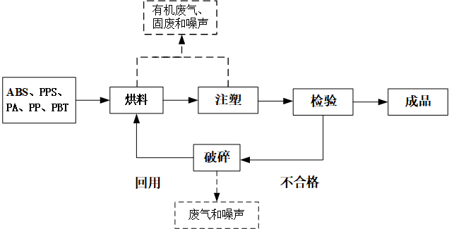  图2项目空气炸锅及小家电配件（塑料配件）工艺流程图  工艺流程说明:  烘料：项目使用的注塑机自带烘料系统，对塑料粒进行烘料，烘干温度约为80℃，去除表面水分，此过程产生少量有机废气和噪声。每天烘料时间约为3小时，则年工作时间为900h。  注塑：烘料均匀的混合塑料粒进入注塑机（注塑温度约为200℃）中，塑料均匀的塑化（即熔融），利用注塑机将熔融的塑料在注塑机的压力下注进模具中，塑料制品不与冷却水直接接触，冷却水对模具进行冷却，冷却废水收集后经冷却塔降温后循环使用，只需定期补充少量损耗水，冷却水不外排。  该过程主要污染物为非甲烷总烃、苯乙烯、丙烯腈、1,3-丁二烯、甲苯、乙苯、硫化氢、四氢呋喃、氨及臭气浓度。本项目注塑温度约200℃，低于所用塑料粒的热分解温度，该过程会产生有机废气（以非甲烷总烃表征）、一般固废和噪声。注塑工序为连续性，每天注塑时间约为19小时，年生产时间为5700h/a。（备注：模具发外维修一直回用，不产生固废）  检验：冷却成型后的产品经人工品检合格即为成品。不合格品和注塑工序产生的边角料则经碎料机破碎后全部回用至生产中。每天检验时间约为19小时，年生产时间为5700h/a  破碎：注塑后的不合格品经破碎机破碎后形成破碎料（颗粒状），继续循环使用。破碎时破碎机处于密闭状态，待设备停止、静置片刻后再打开设备，该过程有少许废气（主要为颗粒物）和噪声产生。每天破碎时间约为3小时，年工作时间为900h。  2、炸锅工艺流程图：  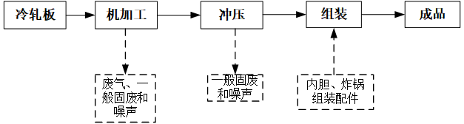  图3项目炸锅工艺流程图  机加工：将外购的冷轧板经机加工(磨床)工序加工。此过程会产生少量废气（主要为颗粒物）、一般固废和噪声，年工作时间为5700h/a，  冲压：冲压加工是靠油压机、冲床等对板材施加外力，使之产生塑性变形或分离，从而获得所需形状和尺寸的工件的成形加工方法，此过程会产生一般固废和噪声，年工作时间为5700h/a。  组装:将外购的内胆和炸锅组装配件和加工后的冷轧板件人工组装起来即为一个炸锅成品。年工作时间为5700h/a。
与项目有关的原有环境污染问题 | 本项目为新建项目，不存在与本项目有关的原有环境污染问题。

三、区域环境质量现状、环境保护目标及评价标准
区域环境质量现状 | 一、大气环境质量现状  1、空气质量达标区判定  根据《中山市环境空气质量功能区划》（2020年修改版），项目所在区域为环境空气质量功能二类区，执行《环境空气质量标准》（GB3095-2012）及其2018年修改单二级标准。  根据《中山市2024年大气环境质量状况公报》，中山市二氧化硫、二氧化氮、可吸入颗粒物、细颗粒物的年均值及相应的日均值特定百分位数浓度值均达到《环境空气质量标准》（GB3095-2012）及其2018年修改单的二级标准，一氧化碳日均值第95百分位数浓度值达到《环境空气质量标准》（GB3095-2012）二级标准，臭氧日最大8小时滑动平均值的第90百分位数浓度值达到《环境空气质量标准》（GB3095-2012）二级标准，项目所在区域为环境空气质量达标区。  表10中山市区域空气质量现状评价表  2、基本污染物环境质量现状  本项目位于环境空气二类功能区，基本污染物SO₂、NO₂、PM₁₀、PM_{2.5}、CO、O₃执行《环境空气质量标准》（GB3095-2012）及2018年修改单中的二级标准。本次环评引用中山市小榄监测站2024年空气质量自动监测数据对基本污染物环境质量现状进行评价，根据《中山市2024年空气质量监测站日均值状况公报》，小榄监测站2024年基本污染物SO₂、NO₂、PM₁₀、PM_{2.5}、CO、O₃的监测结果如下表所示。  表11基本污染物环境质量现状（小榄）  根据以上数据可知，2024年小榄镇二氧化硫、细颗粒物的年均值及相应的日均值特定百分位数浓度值均达到《环境空气质量标准》（GB3095-2012）及修改单中的二级标准；二氧化氮、可吸入颗粒物的年均值百分位数浓度值达到《环境空气质量标准》（GB3095-2012）及修改单中的二级标准；二氧化氮和可吸入颗粒物的特定百分位数浓度值能达到《环境空气质量标准》（GB3095-2012）及修改单中的二级标准；一氧化碳日均值第95百分位数浓度值达到《环境空气质量标准》（GB3095-2012）及修改单中的二级标准；臭氧日最大8小时滑动平均值的第90百分位数浓度值达到《环境空气质量标准》（GB3095-2012）及修改单中的二级标准。  3、补充污染物环境质量现状评价  项目特征污染源评价因子为TSP、非甲烷总烃、苯乙烯、丙烯腈、1,3-丁二烯、甲苯、乙苯、硫化氢、四氢呋喃、氨及臭气浓度，因非甲烷总烃、苯乙烯、丙烯腈、1,3-丁二烯、甲苯、乙苯、硫化氢、四氢呋喃、氨及臭气浓度暂无国家或地方空气质量标准，故不对非甲烷总烃、苯乙烯、丙烯腈、1,3-丁二烯、甲苯、乙苯、硫化氢、四氢呋喃、氨及臭气浓度环境质量现状进行评价，仅对TSP环境质量现状进行评价分析。  项目所在地环境空气中颗粒物TSP现状情况，引用《中山市卓宙压铸实业有限公司新建项目》（报告编号：QD20240401B2），广东乾达检测技术有限公司于2024年4月1日—4月3日对中山市卓宙压铸实业有限公司环境进行监测，监测点位（G4华辉花园）于本项目西北3.92km，监测数据所在范围符合评价区域范围内要求，监测数据时间符合3年内有效要求，因此，监测数据可有效引用。    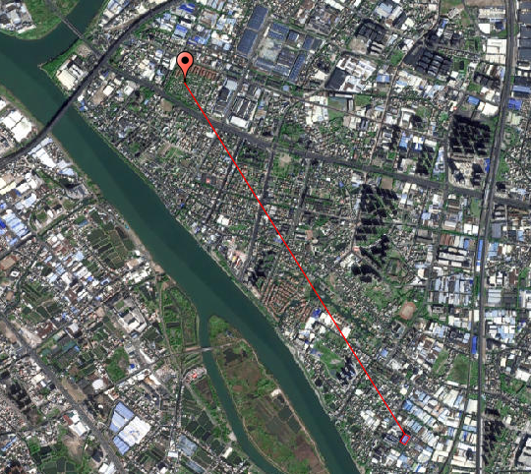  3.92km  监测点位  本项目  图4本项目距离TSP监测点位示意图  表12TSP环境质量现状（监测结果）表  二、水环境质量现状  项目生活污水经三级化粪池预处理达到广东省地方标准《水污染物排放限值》（DB44/26-2001）（第二时段）三级标准后经市政管网排入中山市南头镇污水处理有限公司处理，最终排入通心河。通心河流入桂洲水道，桂洲水道汇入的最近主河道为洪奇沥水道和鸡鸦水道。  根据《中山市水功能区管理办法》（中府[2008]96号），通心河未被列入其中，故通心河按Ⅴ类水体考虑，执行《地表水环境质量标准》（GB3838-2002）Ⅴ类标准；桂洲水道属Ⅲ类水体，执行《地表水环境质量标准》（GB3838-2002）中的Ⅲ类标准；洪奇沥水道属Ⅲ类水体，执行《地表水环境质量标准》（GB3838-2002）中的III类标准；鸡鸦水道属II类水体，执行《地表水环境质量标准》（GB3838-2002）中的II类标准。根据《2024年中山市生态环境质量报告书》（公众版），2024年洪奇沥水道、鸡鸦水道水质达到II类标准，水质状况为优。  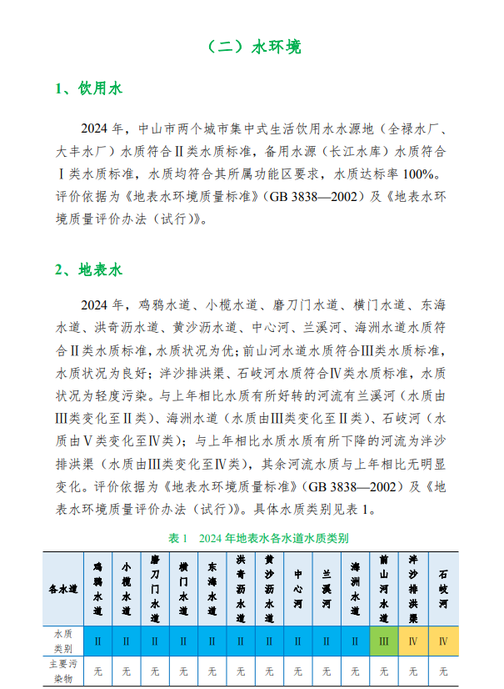  三、声环境质量现状  根据《声环境功能区划分技术规范》（GB/T15190-2014）及《中山市声环境功能区划方案》（2021年修编），项目四周厂界执行国家《声环境质量标准》（GB3096-2008）中3类标准，3类厂界噪声值标准为昼间65dB（A），夜间噪声值标准为55dB(A)；敏感点执行《声环境质量标准》（GB3096—2008）中的2类标准（昼间噪声值标准为60dB(A)，夜间噪声值标准为50dB(A)）。委托广东腾辉检测技术有限公司于2025年11月07日对四周声环境质量进行现场调查。调查结果表明，项目敏感点噪声均达标，监测结果如下表所示。  表13环境噪声现状监测结果统计  四、地下水及土壤环境质量现状  项目不开采地下水，生产过程不涉及重金属污染工序，无有毒有害物质产生，项目厂界外500米评价范围内存在南头水厂饮用水源保护区环境保护目标，周围河流水质不受明显影响且项目不直接向河流排放污水。项目可能产生地下水及土壤污染的途径主要包括以下几个方面：  ①生活污水泄漏；  ②液态化学品（机油、液压油）运输使用过程的泄漏；  ③一般固体废物暂存间或危废暂存间的渗滤液的下渗；  ④生产过程产生的废气大气沉降，导致土壤的污染；  针对以上几种污染途径做出以下几点防治措施：  ①生活污水经化粪池预处理后经市政管网排入中山市南头镇污水处理有限公司集中处理。冷却废水循环使用，定期补充新鲜用水，不外排。  ②化学品仓采取严格的分区防腐防渗措施，防止因事故消防废水漫流通过下渗污染项目区周围地下水环境，避免对地下水造成环境污染；  ③项目于厂内设置一般固体堆放场用于储存一般固体废物，地面为混凝土结构，并在相应的位置做好相应的标识。必须采取防扬散、防流失、防渗漏或者其他防止污染环境的措施，不得擅自倾倒、堆放、丢弃、遗撒固体废物，且不能相容的固废要分开储存，并在相应的位置做好相应的标识。  ④危险废物贮存于室内，不露天堆放，贮存场所按照《危险废物贮存污染控制标准》（GB18597-2023）中的规定建设，设置防雨淋、防渗漏、防流失措施，以防止危险废物或其淋滤液渗入地下或进入地表水体而污染地下水。  ⑤项目注塑、烘料废气单层密闭负压收集，经两套二级活性炭吸附装置处理后由2条53米高排气筒排放；破碎废气中颗粒物无组织排放；机加工废气中颗粒物无组织排放。  根据生态环境部“关于土壤破坏性监测问题”的回复。“根据建设项目实际情况，如果项目场地已经做了防腐防渗（包括硬化）处理无法取样，可不取样监测，但需详细说明无法取样原因”。根据广东省生态环境厅对“建设项目用地范围内已全部硬地化，不具备采样监测条件的，可采取拍照证明并在环评文件中体现，不进行厂区内用地范围的土壤现状监测”。  根据现场勘查，项目厂房已建成，厂房内地面均为混凝土硬底化，因此不具备占地范围内土壤监测条件，各种地下水污染途径均经有效防治，不会对地下水环境造成较大的影响，不进行厂区土壤及地下水的环境质量现状监测。  五、生态环境  本项目建设项目用地范围内无生态环境保护目标，因此无需进行生态现状调查。  六、电磁辐射  无
  污染物 | 评价指标 | 现状浓度（µg/m³） | 标准值（µg/m³） | 占标率（%） | 达标情况
  SO₂ | 年平均质量浓度 | 5 | 60 | 8.33 | 达标
  SO₂ | 24小时平均第98百分位数 | 8 | 150 | 5.33 | 达标
  NO₂ | 年平均质量浓度 | 22 | 40 | 55 | 达标
  NO₂ | 24小时平均第98百分位数 | 54 | 80 | 67.5 | 达标
  PM₁₀ | 年平均质量浓度 | 34 | 70 | 48.57 | 达标
  PM₁₀ | 24小时平均第95百分位数 | 68 | 150 | 45.33 | 达标
  PM_{2.5} | 年平均质量浓度 | 20 | 35 | 57.14 | 达标
  PM_{2.5} | 24小时平均第95百分位数 | 46 | 75 | 61.3 | 达标
  CO | 24小时平均第95百分位数 | 800 | 4000 | 20 | 达标
  O₃ | 日最大8h滑动平均值第90百分位数 | 151 | 160 | 94.37 | 达标
  点位名称 | 监测点坐标/m |  | 污染物 | 评价指标 | 现状浓度µg/m³ | 评价标准µg/m³ | 最大浓度占标率% | 超标频率% | 达标情况
  点位名称 | X | Y
  中山市小榄监测站 | 113°15′46.37″ | 22°38′42.30″ | SO₂ | 年平均质量浓度 | 9 | 60 | / | / | 达标
   |  |  |  | 24小时平均第98百分位数 | 14 | 150 | 10 | 0 | 达标
  中山市小榄监测站 | 113°15′46.37″ | 22°38′42.30″ | NO₂ | 年平均质量浓度 | 28 | 40 | / | / | 达标
   |  |  |  | 24小时平均第98百分位数 | 75 | 80 | 115 | 0.82 | 达标
  中山市小榄监测站 | 113°15′46.37″ | 22°38′42.30″ | PM₁₀ | 年平均质量浓度 | 46 | 70 | / | / | 达标
   |  |  |  | 24小时平均第95百分位数 | 94 | 150 | 88 | 0 | 达标
  中山市小榄监测站 | 113°15′46.37″ | 22°38′42.30″ | PM_{2.5} | 年平均质量浓度 | 22 | 35 | / | / | 达标
   |  |  |  | 24小时平均第95百分位数 | 44 | 75 | 100 | 0 | 达标
  中山市小榄监测站 | 113°15′46.37″ | 22°38′42.30″ | CO | 24小时平均第95百分位数 | 900 | 4000 | 30 | 0 | 达标
  中山市小榄监测站 | 113°15′46.37″ | 22°38′42.30″ | O₃ | 日最大8小时平均第90百分位数 | 159 | 160 | 153.1 | 9.06 | 达标
  监测点位 | 污染物 | 平均时间 | 评价标准/(mg/m³) | 监测浓度范围/(mg/m³) | 最大浓度占标率% | 超标率% | 相对厂区方位 | 相对厂界距离/km
  G4华辉花园 | TSP | 24小时均值 | 0.3 | 0.125-0.146 | 48 | 0 | 西北 | 3.92
  噪声 | 监测点位 |  | 监测值单位：dB（A）2025.11.06
  噪声 |  |  | 穗西社区N1
  噪声 | 监测结果 | 昼间 | 57
  噪声 | 监测结果 | 夜间 | 46
  噪声 | 评价标准 |  | 敏感点执行2类，昼间≦60dB（A），夜间≤50dB（A）
环境保护目标 | 一、地表水保护目标  水环境保护目标是在本项目建成后周围的河流水质不受明显的影响确保纳污水体通心河的水环境质量符合《地表水环境质量标准》(GB3838-2002)的Ⅴ类标准，项目周边设有的饮用水源保护区为南头水厂饮用水，本项目的厂界距离西南侧准保护区水域边界最近距离为462m，距离西南侧南头水厂饮用水源与准保护区陆域范围最近距离为345m，距离西南侧外坡脚为375m，可满足南头水厂饮用水源外坡脚距离本项目建筑物375m>相应准保护区河堤外坡角向陆纵深30m陆域范围内的要求。  二、大气环境保护目标  环境空气保护目标是周围地区的环境在项目建成后不受明显影响，保护该区域环境空气质量符合《环境空气质量标准》（GB3095-2012）及2018年修改单中的二级标准。大气评价范围500米内大气环境敏感点情况见下表。  表14建设项目主要大气环境敏感点一览表  三、声环境保护目标  本项目声环境保护目标是确保项目声环境质量符合《声环境质量标准》（GB3096-2008）中的2类（昼间噪声限值60dB（A），夜间噪声限值50dB(A）)。噪声评价范围50米内大气环境敏感点情况见下表。  表15建设项目主要噪声环境敏感点一览表  四、地下水环境保护目标  厂界外500米范围内无地下水集中式饮用水水源和热水、矿泉水、温泉等特殊地下水资源保护目标。  五、生态环境保护目标  项目用地范围内无生态环境保护目标。
  敏感点名称 | 坐标 |  | 保护对象 | 保护内容 | 环境功能区 | 相对厂址方位 | 最近距离/m
  敏感点名称 | X | Y
  穗西村 | 113.29482 | 22.69858 | 居民 | 大气环境 | 《环境空气质量标准》(GB3095-2012)及2018年修改单二类区 | 东北面 | 45
   |  |  |  |  |  | 西面 | 178
  穗西9队 | 113.29293 | 22.69425 | 居民 | 大气环境 | 《环境空气质量标准》(GB3095-2012)及2018年修改单二类区 | 西面 | 243
  穗西十队 | 113.29450 | 22.69185 | 居民 | 大气环境 | 《环境空气质量标准》(GB3095-2012)及2018年修改单二类区 | 南面 | 233
  穗西十二队 | 113.29807 | 22.69072 | 居民 | 大气环境 | 《环境空气质量标准》(GB3095-2012)及2018年修改单二类区 | 东南面 | 272
  南头镇中心幼儿园 | 113.29298 | 22.69917 | 学校 | 大气环境 | 《环境空气质量标准》(GB3095-2012)及2018年修改单二类区 | 西北面 | 176
  南头镇穗西卫生站 | 113.29569 | 22.69648 | 医院 | 大气环境 | 《环境空气质量标准》(GB3095-2012)及2018年修改单二类区 | 西北面 | 490
  敏感点名称 | 坐标 |  | 保护对象 | 保护内容 | 环境功能区 | 相对厂址方位 | 最近距离/m | 高噪声设备的距离/m
  敏感点名称 | X | Y
  穗西村 | 113.29482 | 22.69858 | 居民 | 噪声环境 | 《声环境质量标准》（GB3096-2008）2类区 | 东北面 | 45 | 83
污染物排放控制标准 | 一、水污染物排放标准  项目生活污水经三级化粪池预处理后达到广东省地方标准《水污染物排放限值》（DB44/26-2001）第二时段三级标准经市政管道排入中山市南头镇污水处理有限公司处理达标后排放，对受纳水体通心河产生的影响较小。  表16项目水污染物排放标准  二、大气污染物排放标准  表17项目大气污染物排放标准  三、噪声排放标准  项目运营期厂界执行《工业企业厂界环境噪声排放标准》（GB12348-2008）3类标准。  表18工业企业厂界环境噪声排放限值单位：dB（A）  四、固体废物  危险废物在厂内贮存须符合《危险废物贮存污染控制标准》（GB18597-2023）相关要求。
  废水类型 | 污染因子 | 排放限值 | 排放标准
  生活污水 | pH | 6~9（无量纲） | 广东省地方标准《水污染物排放限值》（DB44/26-2001）第二时段三级标准
  生活污水 | COD_{Cr} | ≤500mg/L | 广东省地方标准《水污染物排放限值》（DB44/26-2001）第二时段三级标准
  生活污水 | BOD₅ | ≤300mg/L | 广东省地方标准《水污染物排放限值》（DB44/26-2001）第二时段三级标准
  生活污水 | SS | ≤400mg/L | 广东省地方标准《水污染物排放限值》（DB44/26-2001）第二时段三级标准
  生活污水 | NH₃-N | —— | 广东省地方标准《水污染物排放限值》（DB44/26-2001）第二时段三级标准
  废气种类 | 排气筒编号 | 污染物 | 排气筒高度m | 最高允许排放浓度mg/m³ | 标准来源
  烘料、注塑废气 | G1、G2 | 非甲烷总烃 | 53 | 100 | 《合成树脂工业污染物排放标准》（GB31572-2015）及其修改单表4大气污染物排放限值
  烘料、注塑废气 | G1、G2 | 苯乙烯 | 53 | 50 | 《合成树脂工业污染物排放标准》（GB31572-2015）及其修改单表4大气污染物排放限值
  烘料、注塑废气 | G1、G2 | 丙烯腈 | 53 | 0.5 | 《合成树脂工业污染物排放标准》（GB31572-2015）及其修改单表4大气污染物排放限值
  烘料、注塑废气 | G1、G2 | 1,3-丁二烯 | 53 | 1 | 《合成树脂工业污染物排放标准》（GB31572-2015）及其修改单表4大气污染物排放限值
  烘料、注塑废气 | G1、G2 | 甲苯 | 53 | 15 | 《合成树脂工业污染物排放标准》（GB31572-2015）及其修改单表4大气污染物排放限值
  烘料、注塑废气 | G1、G2 | 乙苯 | 53 | 100 | 《合成树脂工业污染物排放标准》（GB31572-2015）及其修改单表4大气污染物排放限值
  烘料、注塑废气 | G1、G2 | 四氢呋喃 | 53 | 100 | 《合成树脂工业污染物排放标准》（GB31572-2015）及其修改单表4大气污染物排放限值
  烘料、注塑废气 | G1、G2 | 硫化氢 | 53 | 5 | 《合成树脂工业污染物排放标准》（GB31572-2015）及其修改单表4大气污染物排放限值
  烘料、注塑废气 | G1、G2 | 氨 | 53 | 30 | 《合成树脂工业污染物排放标准》（GB31572-2015）及其修改单表4大气污染物排放限值
  烘料、注塑废气 | G1、G2 | 臭气浓度 | 53 | 40000（无量纲） | 《恶臭污染物排放标准》（GB14554-93）表2恶臭污染物排放标准值
  厂界无组织废气 | / | 非甲烷总烃 | / | 4 | 《合成树脂工业污染物排放标准》（GB31572-2015）及其修改单表9企业边界大气污染物浓度限值
  厂界无组织废气 | / | 甲苯 | / | 0.8 | 《合成树脂工业污染物排放标准》（GB31572-2015）及其修改单表9企业边界大气污染物浓度限值
  厂界无组织废气 | / | 颗粒物 | / | 1 | 广东省地方标准《大气污染物排放限值》（DB44/27-2001）第二时段无组织排放监控浓度限值、《合成树脂工业污染物排放标准》（GB31572-2015）及其修改单表9企业边界大气污染物浓度限值两者较严值
  厂界无组织废气 | / | 丙烯腈 | / | 0.1 | 《固定污染源挥发性有机物综合排放标准》（DB44/2367-2022）表4企业边界VOCs无组织排放限值
  厂界无组织废气 | / | 苯乙烯 | / | 5.0 | 《恶臭污染物排放标准》（GB14554-93）表1恶臭污染物厂界标准值
  厂界无组织废气 | / | 氨 | / | 1.5 | 《恶臭污染物排放标准》（GB14554-93）表1恶臭污染物厂界标准值
  厂界无组织废气 | / | 硫化氢 | / | 0.06 | 《恶臭污染物排放标准》（GB14554-93）表1恶臭污染物厂界标准值
  厂界无组织废气 | / | 臭气浓度 | / | 20（无量纲） | 《恶臭污染物排放标准》（GB14554-93）表1恶臭污染物厂界标准值
  厂区内无组织废气 | / | 非甲烷总烃 | / | 6（监控点处1h平均浓度值） | 广东省地方标准《固定污染源挥发性有机物综合排放标准》（DB44/2367-2022）表3厂区内VOCs无组织排放限值
  厂区内无组织废气 | / | 非甲烷总烃 | / | 20(监控点处任意一点的浓度值) | 广东省地方标准《固定污染源挥发性有机物综合排放标准》（DB44/2367-2022）表3厂区内VOCs无组织排放限值
  厂界方位 | 类别 | 昼间 | 夜间
  西北、东北、东南、西南 | 0类声环境功能区 | 50 | 40
  西北、东北、东南、西南 | 1类声环境功能区 | 55 | 45
  西北、东北、东南、西南 | 2类声环境功能区 | 60 | 50
  西北、东北、东南、西南 | 3类声环境功能区 | 65 | 55
  西北、东北、东南、西南 | 4类声环境功能区 | 70 | 55
总量控制指标 | 项目年排放非甲烷总烃3.9172t/a。

四、主要环境影响和保护措施
施工期环境保护措施 | 项目使用已建成的厂房，施工期已过，不存在施工期的环境影响。
运营期环境影响和保护措施 | （1）废气产排情况分析  ①注塑废气：塑料在注塑过程中产生有机废气，主要污染物为非甲烷总烃、苯乙烯、丙烯腈、1,3-丁二烯、甲苯、乙苯、硫化氢、四氢呋喃、氨及臭气浓度。由于注塑工序温度约200℃，低于所用塑料粒的热分解温度。  本项目注塑工序废气以非甲烷总烃表征，注塑工序产污情况参考292塑料制品行业系数手册-2929塑料零件及其他塑料制品制造行业-塑料零件中非甲烷总烃产污系数2.7千克/吨-产品。本项目年产塑料配件7842万件（平均单个重量50g），即年产塑料配件3921吨（1F为1958.5t/a，2F为1962.5t/a），则非甲烷总烃产生量约为10.587t（1F为5.288t/a，2F为5.299t/a）。  ②烘料废气：烘料温度为80℃，达不到塑料粒热分解温度，因此产生少量有机废气，主要污染物为非甲烷总烃、臭气浓度，本环评仅做定性分析。  ③破碎废气：破碎机破碎不合格品时处于密闭状态，待设备停止、静置片刻后再打开设备。本项目共设5台破碎机，破碎后形成破碎料为小块状，粒径约为2mm到5mm。由于该过程颗粒物产生较少，本环评仅做定性分析。  ④机加工废气：机加工工序会产生机加工废气，主要污染物为颗粒物。项目年用冷轧板为509t，项目机加工产生的颗粒物参考机械行业系数手册-06预处理核算环节-干式预处理件-抛丸、喷砂、打磨-颗粒物的产污系数2.19千克/吨-原料，由于金属粉尘粒径、密度均较大，60%粉尘在车间内自由沉降、定期清扫，则颗粒物产生量约为0.446t/a。项目通过加强车间机械通风后无组织排放，颗粒物达到广东省地方标准《大气污染物排放限值》（DB44/27-2001）表2第二时段无组织排放监控浓度限值。  表19风量核算  项目注塑、烘料废气单层密闭负压收集，项目有机废气收集率的取值《广东省工业源挥发性有机物减排量核算方法（2023修订版）》（粤环函[2023]538号）表3.3-2废气收集集气效率参考值，收集方式为全密封设备/空间--单层密闭负压，收集效率为90%，项目收集效率按照90%计算。  项目注塑、烘料废气单层密闭负压收集后经两套二级活性炭吸附装置处理后经2条烟囱排放。两套二级活性炭吸附对有机废气效率均可达到70%（因项目有机废气浓度太低，因此处理效率无法达到90%）。  表20项目G1烘料、注塑废气产排一览表  表21项目G2烘料、注塑废气产排一览表  有组织排放的烘料、注塑废气中，非甲烷总烃、苯乙烯、丙烯腈、1,3-丁二烯、甲苯、乙苯、硫化氢、四氢呋喃、氨达到《合成树脂工业污染物排放标准》（GB31572-2015）及其修改单表4中有组织排放浓度限值标准；臭气浓度达到《恶臭污染物排放标准》（GB14554-93）表2恶臭污染物排放标准值。  无组织排放的注塑废气中，非甲烷总烃和甲苯执行《合成树脂工业污染物排放标准》（GB31572-2015）及其修改单表9企业边界大气污染物浓度限值；丙烯腈执行《固定污染源挥发性有机物综合排放标准》（DB44/2367-2022）表4企业边界VOCs无组织排放限值；臭气浓度、硫化氢、氨和苯乙烯执行《恶臭污染物排放标准》（GB14554-93）表1恶臭污染物厂界标准值；破碎废气颗粒物无组织排放执行《合成树脂工业污染物排放标准》（GB31572-2015）及其修改单表9企业边界大气污染物浓度限值；机加工废气执行广东省地方标准《大气污染物排放限值》（DB44/27-2001）第二时段无组织排放监控浓度限值。项目厂区非甲烷总烃浓度限值执行广东省地方标准《固定污染源挥发性有机物综合排放标准》（DB44/2367-2022）表3厂区内VOCs无组织排放限值。  本项目全厂废气排放情况如下：  表22大气污染物有组织排放核算表  表23大气污染物无组织排放核算表  表24大气污染物年排放量核算表  表25非正常排放参数表  表26项目废气排放口一览表  （2）废气治理可行性分析  二级活性炭吸附装置：参照《排污许可证申请与核发技术规范橡胶和塑料制品工业》（HJ1122-2020）中表A.2塑料制品工业排污单位废气污染防治可行技术参考表，参考产排污环节为塑料零件及其他塑料制品制造废气，项目废气采用二级活性炭吸附装置处理为推荐可行技术。  活性炭是一种很细小的炭粒，有很大的表面积，而且炭粒中还有更细小的孔——毛细管。这种毛细管具有很强的吸附能力，由于炭粒的表面积很大，从而赋予了活性炭所特有的吸附性能，所以能与气体（杂质）充分接触，当这些气体（杂质）碰到毛细管就被吸附，起到净化作用。  活性炭吸附法处理有机废气是目前最成熟的废气处理方式之一，且活性炭吸附设备简单、投资小，从而很大程度上减少对环境的污染。活性炭吸附处理在治理有机废气方面应用比较广泛，活性炭由于比表面积大，质量轻，良好地选择活性及热稳定性等特点，广泛应用于注塑废气及恶臭气体的治理方面。  本项目共设两套二级活性炭吸附装置，用于处理净化G1、G2的烘料、注塑废气，活性炭设备参数详见下表：  表27二级活性炭装置参数一览表  注：两套注塑废气治理设施收集量为9.5283t/a，两套二级活性炭吸附处理量为9.5283t/a×70%≈6.67t/a，即需要活性炭量约44.467t/a，单套二级活性炭填充量为6.36t。本项目共设两套二级活性炭吸附装置，更换频次约为4次/年，两套二级活性炭总填充量约为50.88t/a。  （3）大气监测计划  根据《排污单位自行监测技术指南总则》（HJ819-2017）、《排污许可证申请与核发技术规范总则》（HJ942-2018）和《排污许可证申请与核发技术规范橡胶和塑料制品工业》（HJ1122-2020），项目污染源监测计划见下表。  表28有组织废气监测方案  表29无组织废气监测计划表  大气环境影响分析：  本项目位于环境空气二类功能区，SO₂、NO₂、PM₁₀、PM_{2.5}、CO、O₃执行《环境空气质量标准》（GB3095-2012）及2018年修改单二级标准。根据《中山市2024年空气质量监测站日均值状况公报》，SO₂年平均及24小时平均第98百分位数浓度达到《环境空气质量标准》（GB3095-2012）及2018年修改单中的二级标准；NO₂、PM₁₀年平均质量浓度达到《环境空气质量标准》（GB3095-2012）及2018年修改单中的二级标准，NO₂、PM₁₀24小时平均第98百分位数浓度达到《环境空气质量标准》（GB3095-2012）及2018年修改单中的二级标准；PM_{2.5}年平均及24小时平均第95百分位数浓度达到《环境空气质量标准》（GB3095-2012）及2018年修改单中的二级标准；CO24小时平均第95百分位数达到《环境空气质量标准》（GB3095-2012）及2018年修改单中的二级标准；O₃日最大8h滑动平均值第90百分位数浓度达到《环境空气质量标准》（GB3095-2012）及2018年修改单中的二级标准。项目所在区域属于达标区。  项目烟囱设置在厂区中部位置，G1排放口距离项目最近敏感点（穗西村）为57m，G2排放口距离项目最近敏感点（穗西村）为79m，项目500米范围内大气环境敏感点为穗西村、穗西9队、穗西十队、穗西十二队、南头镇中心幼儿园和南头镇穗西卫生站。项目产生主要废气为烘料、注塑废气，注塑、烘料废气单层密闭负压收集后经两套二级活性炭装置吸附处理后有组织排放；破碎废气中颗粒物无组织排放；机加工废气中颗粒物无组织排放。  烘料、注塑废气非甲烷总烃、苯乙烯、丙烯腈、1,3-丁二烯、甲苯、乙苯、硫化氢、四氢呋喃、氨达到《合成树脂工业污染物排放标准》（GB31572-2015）及其修改单表4中有组织排放浓度限值标准；臭气浓度达到《恶臭污染物排放标准》（GB14554-93）表2恶臭污染物排放标准值。  无组织废气中，非甲烷总烃、甲苯达到《合成树脂工业污染物排放标准》（GB31572-2015）及其修改单表9企业边界大气污染物浓度限值；丙烯腈执行《固定污染源挥发性有机物综合排放标准》（DB44/2367-2022）表4企业边界VOCs无组织排放限值；臭气浓度、苯乙烯、氨、硫化氢达到《恶臭污染物排放标准》（GB14554-93）表1恶臭污染物厂界标准值；颗粒物执行广东省地方标准《大气污染物排放限值》（DB44/27-2001）第二时段无组织排放监控浓度限值、《合成树脂工业污染物排放标准》（GB31572-2015）及其修改单表9企业边界大气污染物浓度限值两者较严值。项目厂区非甲烷总烃浓度限值执行广东省地方标准《固定污染源挥发性有机物综合排放标准》（DB44/2367-2022）表3厂区内VOCs无组织排放限值。  综上，项目排放废气不会对周围敏感点造成影响。  二、水环境影响分析  （1）废水产排情况  ①生活用水：生活用水量约为2000吨/年，生活污水产生率按90%计，污水排放量约为6吨/日（1800吨/年），此类污水中的主要污染物有CODcr（产生浓度300mg/L）、BOD₅（产生浓度250mg/L）、SS（产生浓度300mg/L）、NH₃-N（产生浓度40mg/L）等。生活污水经三级化粪处理后，经市政管道进入中山市南头镇污水处理有限公司处理达标后，排入通心河。  ②注塑冷却水经降温后循环使用，不外排。  （2）依托污水处理设施的可行性分析  ①生活污水：中山市南头镇污水处理有限公司建于中山市南头镇升辉北工业区，建设项目占地约45107.48平方米。规划最终处理规模为8万吨/日，分三期建设：一期（2008年）处理规模为2万吨/日，二期（2013年）处理规模约为3万吨/日，三期（2017年）处理规模约为3万吨/日。污水收集范围：一期服务面积约8平方公里；二期和三期收集范围逐渐覆盖全镇。根据相关规划可知，项目所在区域属南头镇污水处理厂集污范围，厂区周边市政集污管网已经铺设到位，可确保项目生活污水排入中山市南头镇污水处理有限公司进行集中治理排放。项目外排生活污水量约6t/d，占中山市南头镇污水处理有限公司日处理量的0.0075%，本项目的生活污水水量对中山市南头镇污水处理有限公司接纳量的影响很小，不会造成明显负荷冲击，因此，本项目生活污水经三级化粪池预处理后排入中山市南头镇污水处理有限公司处理是可行的。  表30废水类别、污染物及污染治理设施信息表  表31废水污染物排放执行标准  表32废水污染物排放信息表  项目生活污水经三级化粪池预处理达到广东省地方标准《水污染物排放限值》(DB44/26-2001)第二时段三级标准后，经市政污水管道进入中山市南头镇污水处理有限公司深度处理达标后排放；因此，本项目不直接排放废水，可不对废水进行监测。  综上所述，外排废水对纳污水体及周边水环境影响不大。  三、噪声影响分析  项目的主要噪声为：项目生产设备运行时产生的噪声约70-85dB(A)；  原料和成品的搬运过程中会产生约65-75dB(A)之间的交通噪声。  表33项目主要产噪设备源强一览表  项目所在厂房墙壁为钢筋混凝土结构，由于墙体有隔音作用，根据《环境工作手册-环境噪声控制卷》，噪声通过墙体隔声后，再经距离衰减，可降低23-30dB（A），本项目取27dB（A）；另外通过在高噪声设备（冲床）铺装减振基座、减振垫等设施，以降低项目运营过程中振动噪声的产生，由环境保护实用数据手册可知，底座防振措施可降噪5-8dB(A)，本项目取8dB（A），总的降噪值可达到35dB(A)。因此项目噪声经过车间墙体隔声、降噪措施及距离衰减后，项目厂界1米处的噪声值昼间和夜间均可达到《工业企业厂界环境噪声排放标准》（GB12348-2008）3类标准（昼间噪声限值65dB(A)，夜间噪声值标准55dB(A)）。项目东北面敏感点穗西村噪声可达到《声环境质量标准》（GB3096—2008）中的2类标准。为营造更好的工作环境，噪声防治对策应该从声源上降低噪声传播途径上降低噪声两个环节着手，要求做到以下几点：  （1）对于各种生产设备，除选用噪声低的设备外还应合理地安装、布局，较高噪声设备应安装减振垫、减振基座等；敏感点穗西村位于项目东北面（距离厂界约45米），项目厂区生产车间位于厂区中部。  （2）投入使用后应加强对设备的日常检修和维护，保证各设备正常运转，以免由于故障原因产生较大噪声，同时加强生产管理，教育员工文明生产，减少人为因素造成的噪声，合理安排生产；  （3）车间的门窗要选用隔声性能良好的铝合金或双层门窗，加上自然距离的衰减，使生产设备产生的机械噪声得到有效地衰减；  （4）废气处理设备通过安装减振垫、风口软接、消声器等来消除振动等产生的影响，以及通过厂房隔音措施减少对厂界的影响；  （5）在原材料和成品的搬运过程中，要轻拿轻放，避免大的突发噪声产生。  （6）项目高噪声工序设备放置在厂区中部，尽量远离敏感点穗西村。高噪声设备距离敏感点（穗西村）为83米，靠近敏感点（穗西村）侧窗口仅采光不打开，且本项目选用噪声较低的设备，注意机械保养、采用隔声、减振和距离衰减等措施后，对敏感点影响较小。  （7）室外通风设备距离最近敏感点（穗西村）约为83m，车间室外通风设备主要设置在楼顶，生产车间位于厂区中部，生产车间及楼顶室外通风设备位于厂区远离敏感点一侧，通过安装减振垫、风口软接、消声器等来消除振动等产生的影响，加强对设备的日常检修和维护。  （2）噪声监测计划  根据《排污单位自行监测技术指南总则》（HJ819-2017）、《排污许可证申请与核发技术规范总则》（HJ942-2018）、《排污许可证申请与核发技术规范工业噪声》（HJ1301-2023），本项目污染源监测计划见下表。  表34噪声监测计划  四、固体废物影响分析  （1）固废产生情况：  生活垃圾：  项目总员工数为200人，生活垃圾产生量按0.5kg/人•日计，则生活垃圾产生量为100kg/d（30t/a）。项目产生的生活垃圾按指定地点堆放，并每日由环卫部门清运处理。  一般固体废物：  ①废弃包装物：项目生产过程中会产生一般废弃包装物（主要为塑料包装袋等），项目塑料粒原料总量约为3932t/a，规格为25kg/袋根据表5可知，项目塑料包装袋产生量约为157280个，每个包装袋按0.05kg计，则废弃包装物产生量为7.864t/a。  ②塑料废料：注塑升温调试过程中，操作不当时会出现温度过高塑料焦化的情况，产生塑料废料，塑料废料无法通过破碎回用于生产。产生废料约占注塑原料3932吨的0.0105%，项目产生塑料废料的量约为0.413t/a。  ③冷轧板废边角料及其粉尘：项目机加工、冲压工序会产生冷轧板废边角料约占加工件509吨的0.174%，产生废边角料约0.886t/a，机加工自由沉降金属粉尘约0.668t/a，则冷轧板废边角料及其粉尘重量为1.554t/a。  危险废物：  ①废机油及其包装物：本项目生产过程使用机油约0.2t/a，规格为20kg/桶，年使用10桶机油，每个包装桶约为1kg，则年产生废机油包装物约0.01t/a；废机油产生量按照机油使用量的20%计算，则产生废机油约0.04t/a，废机油及其包装物总产生量为0.05t/a。  ②含油废抹布及废手套：年使用手套223双，抹布223张，单张抹布重量约为100克，一副手套重量约为40克，则含油废抹布及废手套产生量为0.031t/a。  ③废饱和活性炭：项目废饱和活性炭来自2套二级活性炭吸附设施，对废气进行吸附处理。两套二级活性炭箱活性炭的装填量为12.72t，每年更换4次，两套二级活性炭的年使用量为50.88t，有机废气吸附量为6.67t，则废饱和活性炭的产生量为57.55t/a。  ④废液压油及其包装物：项目油压机运行过程中会产生废液压油，产生量约为使用的50%，项目年使用液压油为0.2t/a，则废液压油产生量为0.1t/a；项目生产过程使用液压油约0.2t/a，规格为25kg/桶，平均使用8桶液压油，每个包装桶约为0.5kg，则年产生废液压油包装物约0.004t/a。  危险废物交由具有相关危险废物经营许可证的单位处理。  表35危险废物汇总表  （2）固体废物临时贮存设施的管理要求  一般固体废物：  项目设置一般固体废物的临时贮存区，需要做到以下几点：  ①所选场址应符合当地城乡建设总体规划要求；  ②禁止选在自然保护区、风景名胜区和其他需要特别保护的区域；  ③贮存区的建设类型，必须与将要堆放的一般工业固体废物的类别相一致；  ④一般工业固体废物贮存区，禁止危险废物和生活垃圾混入；  ⑤贮存区使用单位，应建立检查维护制度；  ⑥贮存区的使用单位，应建立档案制度。应将入场的一般工业固体废物的种类和数量以及下列资料，详细记录在案，长期保存，供随时查阅；  ⑦贮存区的地面与裙脚用坚固、防渗的材料建造，设置耐渗漏的地面，且表面无裂隙。  危险废物：  危险废物的厂内贮存措施需要严格执行《危险废物贮存污染控制标准》（GB18597-2023）的有关标准，项目设置危险废物贮存场所，需要做到以下几点：  ①项目危险废物贮存场所对各类危险废物的堆存要求较严，危险废物贮存场所应根据不同性质的危废进行分区堆放储存；不同危险废物可集中堆放在某区域，但必须用标签标明各区域危险废物名称，且不相容废物不得混合装在同一容器内；废包装单独堆放，也需用指示牌标明。各分区之间须有明确的界限，并做好防渗、消防等防范措施，储存区必须严格按照《危险废物贮存污染控制标准》（GB18597-2023）建设和维护使用；  ②在常温、常压下易燃、易爆及排出有毒气体的危险废物必须进行预处理，使之稳定后贮存；  ③应使用符合标准的容器装危险废物；  ④不相容危险废物必须分开存放，并设置隔离带；  ⑤危险废物贮存前应进行检查，并注册登记，做好记录，记录上需注明危险废物的名称、来源、数量、入库日期、存放位置、出库日期及去向；  ⑥建立档案管理制度，长期保存供随时查阅；  ⑦必须定期对贮存危险废物的容器及设施进行检查，发现破损应及时采取措施清理更换，并做好记录；  ⑧建设单位必须严格遵守有关危险废物有关储存的规定，建立一套完整的仓库管理体制。  表36建设项目危险废物贮存场所（设施）基本情况表  项目固废严格按有关规范要求，分类收集、贮存、处理处置。因此，采取上述处理措施后，无外排固体废物，对周围环境影响较小，符合生态环境局有关固体废物应实现零排放的规定。  五、地下水及土壤环境影响分析  根据《环境影响评价技术导则地下水环境》（HJ610-2016）和研究表明，最常见的潜水污染是通过包气带渗入而污染，深层潜水及承压水的污染是通过各类井孔、坑洞和断层等发生的，它们作为一种通道把其所揭露的含水层同地面污染源或已污染的含水层联系起来，造成深层地下水的污染。随着地下水的运动，形成地下水污染扩散带。  项目厂区内地面不存在裸露土壤地面，地面均设置了混凝土地面以及基础防渗措施，液态化学品储存场所进行防腐防渗处理；危险废物暂存区设置防风防雨、地面进行基础防渗处理，大气沉降影响主要为机加工、破碎、烘料、注塑废气，经合理治理设施处理后，不会对周边环境产生明显影响。  （1）地下水污染途径分析  本项目运营期对地下水环境可能造成影响的污染源主要为固体废物、液态化学品泄漏，主要污染物为废水与固体废物。对地下水产生污染的途径主要是渗透污染。具体的污染途径如下：  ①一般固体暂存地及危险废物暂存地未做好，导致固废渗滤液进入地下，污染地下水；  ②生活垃圾暂存地未做好防渗措施同时生活垃圾未及时清理走，导致生活垃圾渗滤液进入地下，污染地下水；  ③液态化学品（机油、液压油）使用或者运输使用过程滴落，导致化学品进入地下，污染地下水；  （2）土壤污染源及污染途径分析  项目对土壤环境可能造成影响的污染源有以下几种，主要污染途径为大气沉降和垂直入渗；  ①生活污水的泄漏，导致污染土壤；  ②液态化学品运输及使用过程的泄漏，导致化学品入渗到土壤；  ③一般固体废物暂存间或危废暂存间的渗滤液下渗，导致土壤的污染；  ④生产过程产生的废气大气沉降，导致土壤的污染；  （3）防渗方案  根据本项目各区可能泄漏至地面区域污染物的性质和生产单元的构筑方式，将车间划分为重点污染防渗区、一般污染防渗区和非污染防治区。重点污染防渗区：污染地下水环境的物料长期贮存或泄漏不容易及时发现和处理的区域。一般污染防渗区：污染地下水环境的物料泄漏容易及时发现和处理的区域。非污染防治区：指不会对地下水环境造成污染的区域。参照《危险废物贮存污染控制标准》（GB18597—2023），本项目厂内主要防渗分区及防渗要求如下表：  表37项目分区防渗情况一览表  （4）防渗措施  ①对车间内排水系统及排水管道和围堰均做防渗处理，需要严格检查容器的严密性和质量情况。  ②项目应设置专门的危废间和围堰，严格按照《危险废物贮存污染控制标准》（GB18597—2023）中规定的要求，采取“防渗、防雨、防流失”等措施，设置明显的标识牌。加强危废管理，并做好存放场所的防渗透和泄漏措施，严禁随意倾倒和混入生活垃圾中，避免污染周边环境。  ③化学品储存场所采取严格的分区防腐防渗措施，防止因事故消防废水漫流通过下渗污染项目区周围地下水环境，避免对地下水造成环境污染。  ④针对大气沉降：项目生产过程主要产生机加工、破碎、烘料、注塑废气，主要污染物为非甲烷总烃、颗粒物、苯乙烯、丙烯腈、1,3-丁二烯、甲苯、乙苯、硫化氢、四氢呋喃、氨、臭气浓度等。项目注塑、烘料废气单层密闭负压收集，收集废气由两套二级活性炭装置吸附处理后有组织排放；破碎废气颗粒物无组织排放；机加工废气颗粒物无组织排放。项目尽可能在源头上减少污染物产生，严格按照国家相关规范要求，加强大气污染控制措施，定期对废气治理设施进行维护和巡查，确保对污染物进行有效治理达标排放。  ⑤加强对废气治理设施的运营与维护工作，定期检修。  综上，项目拟将采取有效措施对可能产生地下水及土壤影响的各项途径均进行有效预防，在确保各项防渗措施得以落实，并加强维护和环境管理的前提下，可有效控制项目内的污染物下渗现象，避免污染地下水及土壤，因此项目不会对区域地下水及土壤环境产生明显影响。故不设置相关自行监测要求。  六、环境风险分析  （1）环境风险潜势初判  根据《建设项目环境风险评价技术导则》（HJ169-2018）表B.1突发环境事件风险物质及临界量、表B.2其他危险物质临界量推荐值，计算所涉及的每种危险物质在厂界内的最大存在总量与其附录B中对应临界量的比值Q。  当只涉及一种危险物质时，计算该物质的总量与其临界量比值，即为Q；当存在多种危险物质时，则按照下式计算物质总量与其临界量比值Q：  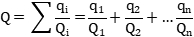  式中：q₁，q₂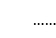q_{n}--每种危险物质实际存在量，t。  Q₁，Q₂Q_{n}—每种危险物质的临界量，t。  当Q＜1时，该项目环境风险潜势为Ⅰ。  当Q≥1时，将Q值划分为：（1）1≤Q＜10；（2）10≤Q＜100；（3）Q≥100。  表38项目危险物质及临界值情况一览表  由上表可知，各类物质临界量比值总和Q=0.000112，项目风险Q值＜1。  - 环境风险识别  生产过程风险影响途径：  ①液态原辅材料（机油、液压油）的泄漏对地下水、土壤造成污染，气体扩散对大气造成影响；  ②单位内的危险废物管理不善，出现与一般固体废弃物混装或散落污染区内环境等，造成危险废物对所涉及区域的空气、地表水、土壤及人群健康造成影响；  ④废气处理设施出现故障或停运，造成废气不达标排放，危害周边区域的空气质量及人群健康的影响；  ⑤由于管理不善导致造成火灾等安全事故，危害工作人员的人身安全，造成巨大的经济损失。  事故防范措施：  ①在车间设立警告牌(严禁烟火)；  ②危废间实行定期的巡检制度，及时发现问题，尽快解决；  ③设置独立的危废间。危废应设置防腐措施，并进行分区，设置危险标志，设置围堰；严格按照《危险废物贮存污染控制标准》（GB18597—2023）中规定的要求，采取“防渗、防雨、防流失”等措施。  ④废气治理设施故障后立即停工，对相关故障设施进行维修，正常运行后才重新生产并加强检修；  ⑤对于危险物质的储存，应配备应急的器械和有关用具，如灭火器、沙池、隔板等，并建议在危险物质储存处设置缓坡或地面留有导流槽（或池）；  ⑥根据火灾危险性等级和防火、防爆要求，区内建筑物的防火等级均应采用国家现行规范要求按二级耐火等级设计，满足建筑防火要求，凡禁火区均设置明显标志牌，安全出口及安全疏散距离应符合《建筑设计防火规范》（GBJ16-87）的要求；建设项目的消防采用独立稳定高压消防供水系统，生产区应配备消防栓灭火系统，消防水管道沿装置及辅助生产设施周围布置，在管道上按照规范要求配置消火栓；项目厂区雨水总排放口设置雨水闸阀，厂房进出口均设置缓坡及消防沙袋，项目产生消防事故时，产生的废水均能截留于厂内并设置事故废水收集和应急储存设施。  ⑦化学品储存场所采取严格的分区防腐防渗措施，设置围堰。  综上所述，根据项目风险分析，本项目潜在的风险主要为可燃物质遇明火引发火灾甚至爆炸导致大气、地表水污染，化学品和危险废物泄漏导致地下水、土壤、大气污染；建设单位应按照本报告表，做好各项风险的预防和应急措施，可将环境风险水平控制在较小范围内。  项目存在的环境风险通过采取加强管理、配备应急器械、设置缓坡或导流槽、定期检查、建立预警信息系统等风险防范措施，可以有效预防和控制环境风险。  项目在严格落实环评提出各项措施和要求的前提下，项目风险可控，对环境影响不大。
  项目 | 收集  措施 | 尺寸 | 体积（m³） | 换气次数（次/h） | 所需风量m³/h | 设计风量m³/h
  烘料、注塑区（G1） | 单层密闭空间负压收集 | 30m×40m×5m | 6000 | 8 | 48000 | 50000
  烘料、注塑区（G2） | 单层密闭空间负压收集 | 30m*40m*5m | 6000 | 8 | 48000 | 50000
  污染物 | 产生量 | 产生情况 |  |  |  | 有组织 |  |  | 无组织
  污染物 | 产生量 | 排气筒 | 收集量t/a | 产生速率kg/h | 产生浓度mg/m³ | 排放量t/a | 排放速率kg/h | 排放浓度mg/m³ | 排放量t/a | 排放速率kg/h
  非甲烷总烃 | 5.288 | G1 | 4.7592 | 0.8349 | 16.698 | 1.4278 | 0.2505 | 5.01 | 0.5288 | 0.0928
  注：由于烘料废气定性分析，因此工作时间以注塑工序5700h/a计
  污染物 | 产生量 | 产生情况 |  |  |  | 有组织 |  |  | 无组织
  污染物 | 产生量 | 排气筒 | 收集量t/a | 产生速率kg/h | 产生浓度mg/m³ | 排放量t/a | 排放速率kg/h | 排放浓度mg/m³ | 排放量t/a | 排放速率kg/h
  非甲烷总烃 | 5.299 | G2 | 4.7691 | 0.8367 | 16.734 | 1.4307 | 0.251 | 5.02 | 0.5299 | 0.093
  注：由于烘料废气定性分析，因此工作时间以注塑工序5700h/a计
  排放口 | 污染物 | 排放浓度（mg/m³） | 排放速率（kg/h） | 年排放量（t/a）
  一般排放口
  G1 | 非甲烷总烃 | 5.01 | 0.2505 | 1.4278
  G2 | 非甲烷总烃 | 5.02 | 0.251 | 1.4307
  一般排放口合计 | 非甲烷总烃 |  |  | 2.8585
  产污环节 | 污染物 | 主要污染防治措施 | 国家或地方污染物排放标准 |  | 年排放量(t/a)
  产污环节 | 污染物 | 主要污染防治措施 | 标准名称 | 浓度限值（μg/m³） | 年排放量(t/a)
  注塑、烘料工序 | 非甲烷总烃 | / | 《合成树脂工业污染物排放标准》（GB31572-2015）及其修改单表9企业边界大气污染物浓度限值 | 4000 | 1.0587
  机加工工序 | 颗粒物 | / | 《大气污染物排放限值》（DB44/27-2001）第二时段无组织排放监控浓度限值较严值 | 1 | 0.446
  无组织排放总计
  无组织排放合计 |  |  | 非甲烷总烃 |  | 1.0587
   |  |  | 颗粒物 |  | 0.446
  污染物 | 有组织年排放量（t/a） | 无组织年排放量（t/a） | 年排放量（t/a）
  非甲烷总烃 | 2.8585 | 1.0587 | 3.9172
  颗粒物 | / | 0.446 | 0.446
  污染源 | 非正常排放原因 | 污染物 | 非正常排放浓度（mg/m³） | 非正常排放速率(kg/h) | 单次持续时间/h | 年发生频次/次 | 应对措施
  G1 | 废气收集措施故障，废气治理的效率降至0 | 非甲烷总烃 | 16.698 | 0.8349 | / | / | 立即关停产污设备并及时维修
  G2 | 废气收集措施故障，废气治理的效率降至0 | 非甲烷总烃 | 16.734 | 0.8367 | / | / | 立即关停产污设备并及时维修
  排放口编号 | 废气类型 | 污染物种类 | 排放口地理坐标 |  | 治理措施 | 是否为可行技术 | 排气量 | 排气筒高度 | 排气筒出口内径 | 排气温度
  排放口编号 | 废气类型 | 污染物种类 | 经度 | 纬度
  G1 | 烘料、注塑废气 | 非甲烷总烃、苯乙烯、丙烯腈、1,3-丁二烯、甲苯、乙苯、硫化氢、四氢呋喃、氨及臭气浓度 | 113.29657 | 22.69454 | 二级活性炭 | 是 | 50000m³/h | 53m | 0.7m | 40℃
  G2 | 烘料、注塑废气 | 非甲烷总烃、苯乙烯、丙烯腈、1,3-丁二烯、甲苯、乙苯、硫化氢、四氢呋喃、氨及臭气浓度 | 113.29620 | 22.69448 | 二级活性炭 | 是 | 50000m³/h | 53m | 0.7m | 40℃
  参数 | 废气种类
  参数 | G1 | G2
  风量m³/h | 50000 | 50000
  活性炭种类 | 蜂窝活性炭
  活性炭碘值 | 700 | 700
  单级活性炭箱规格/m | 3.8×3.1×1.2 | 3.8×3.1×1.2
  单层活性炭规格/m | 3.8×3.1×0.6 | 3.8×3.1×0.6
  单级活性炭层数/层 | 2 | 2
  单级装置单层活性炭厚度/m | 0.6 | 0.6
  单级活性炭装置总过滤面积㎡ | 11.78 | 11.78
  过滤风速（m/s） | 1.18 | 1.18
  停留时间(s) | 0.5 | 0.5
  活性炭密度g/cm³ | 0.45 | 0.45
  单次单级活性炭填充量/t | 3.18 | 3.18
  二级活性炭填充量/t | 6.36 | 6.36
  更换频次(次/年) | 4 | 4
  二级活性炭装置总填充量/t | 25.44 | 25.44
  监测点位 | 监测指标 | 监测频次 | 执行排放标准
  G1、G2 | 非甲烷总烃 | 1次/年 | 《合成树脂工业污染物排放标准》（GB31572-2015）及  其修改单表4大气污染物排放限值
  G1、G2 | 苯乙烯 | 1次/年 | 《合成树脂工业污染物排放标准》（GB31572-2015）及  其修改单表4大气污染物排放限值
  G1、G2 | 丙烯腈 | 1次/年 | 《合成树脂工业污染物排放标准》（GB31572-2015）及  其修改单表4大气污染物排放限值
  G1、G2 | 1,3-丁二烯 | 1次/年 | 《合成树脂工业污染物排放标准》（GB31572-2015）及  其修改单表4大气污染物排放限值
  G1、G2 | 甲苯 | 1次/年 | 《合成树脂工业污染物排放标准》（GB31572-2015）及  其修改单表4大气污染物排放限值
  G1、G2 | 乙苯 | 1次/年 | 《合成树脂工业污染物排放标准》（GB31572-2015）及  其修改单表4大气污染物排放限值
  G1、G2 | 四氢呋喃 | 1次/年 | 《合成树脂工业污染物排放标准》（GB31572-2015）及  其修改单表4大气污染物排放限值
  G1、G2 | 硫化氢 | 1次/年 | 《合成树脂工业污染物排放标准》（GB31572-2015）及  其修改单表4大气污染物排放限值
  G1、G2 | 氨 | 1次/年 | 《合成树脂工业污染物排放标准》（GB31572-2015）及  其修改单表4大气污染物排放限值
  G1、G2 | 臭气浓度 | 1次/年 | 《恶臭污染物排放标准》（GB14554-93）表2恶臭污染物排放标准值
  监测点位 | 监测指标 | 监测频次 | 执行排放标准
  厂界 | 非甲烷总烃 | 1次/年 | 《合成树脂工业污染物排放标准》（GB31572-2015）及其修改单表9企业边界大气污染物浓度限值
  厂界 | 甲苯 | 1次/年 | 《合成树脂工业污染物排放标准》（GB31572-2015）及其修改单表9企业边界大气污染物浓度限值
  厂界 | 颗粒物 | 1次/年 | 广东省地方标准《大气污染物排放限值》（DB44/27-2001）第二时段无组织排放监控浓度限值、《合成树脂工业污染物排放标准》（GB31572-2015）及其修改单表9企业边界大气污染物浓度限值两者较严值
  厂界 | 丙烯腈 | 1次/年 | 《固定污染源挥发性有机物综合排放标准》（DB44/2367-2022）表4企业边界VOCs无组织排放限值
  厂界 | 苯乙烯 | 1次/年 | 《恶臭污染物排放标准》（GB14554-93）表1恶臭污染物厂界标准值
  厂界 | 硫化氢 | 1次/年 | 《恶臭污染物排放标准》（GB14554-93）表1恶臭污染物厂界标准值
  厂界 | 氨 | 1次/年 | 《恶臭污染物排放标准》（GB14554-93）表1恶臭污染物厂界标准值
  厂界 | 臭气浓度 | 1次/年 | 《恶臭污染物排放标准》（GB14554-93）表1恶臭污染物厂界标准值
  厂区内 | 非甲烷总烃 | 1次/年 | 广东省地方标准《固定污染源挥发性有机物综合排放标准》（DB44/2367-2022）表3厂区内VOCs无组织排放限值
  序号 | 排放口编号 | 排放口地理坐标 |  | 废水排放量/（万t/a） | 排放去向 | 排放规律 | 间歇排放时段 | 受纳污水处理厂信息
  序号 | 排放口编号 | 经度 | 纬度 |  |  |  |  | 名称 | 污染物种类 | 国家或地方污染物排放标准浓度限值/(mg/L)
  1 | DW001 | 113.29635 | 22.69416 | 0.18 | 中山市南头镇污水处理有限公司 | 间断排放，流量不稳定，但不属于冲击性排放 | 8:00-12:00，14:00-18:00 | 中山市南头镇污水处理有限公司 | PH值 | 6-9（无量纲）
   |  |  |  |  |  |  |  |  | COD_{cr} | 40
   |  |  |  |  |  |  |  |  | BOD₅ | 10
   |  |  |  |  |  |  |  |  | SS | 10
   |  |  |  |  |  |  |  |  | 氨氮 | 5
  排放口编号 | 污染物种类 | 国家或地方污染物排放标准
  排放口编号 | 污染物种类 | 名称 | 浓度限值 | 名称
  DW001 | 生活污水 | pH | 6-9 | 广东省地方标准《水污染物排放限值》（DB44/26-2001）第二时段三级标准
  DW001 | 生活污水 | CODcr | 500mg/L | 广东省地方标准《水污染物排放限值》（DB44/26-2001）第二时段三级标准
  DW001 | 生活污水 | BOD₅ | 300mg/L | 广东省地方标准《水污染物排放限值》（DB44/26-2001）第二时段三级标准
  DW001 | 生活污水 | SS | 400mg/L | 广东省地方标准《水污染物排放限值》（DB44/26-2001）第二时段三级标准
  DW001 | 生活污水 | NH₃-N | / | 广东省地方标准《水污染物排放限值》（DB44/26-2001）第二时段三级标准
  排放口 | 污染物种类 | 排放浓度（mg/L） | 日排放量（t/d） | 年排放量（t/a）
  DW001（生活污水） | 流量 | / | 6 | 1800
  DW001（生活污水） | PH | 6-9（无量纲）
  DW001（生活污水） | CODcr | 250 | 0.0015 | 0.45
  DW001（生活污水） | BOD₅ | 150 | 0.0009 | 0.27
  DW001（生活污水） | SS | 150 | 0.0009 | 0.27
  DW001（生活污水） | NH₃-N | 30 | 0.00018 | 0.054
  全厂排放口合计 | PH | 6-9（无量纲）
  全厂排放口合计 | CODcr | 250 | 0.0015 | 0.45
  全厂排放口合计 | BOD₅ | 150 | 0.0009 | 0.27
  全厂排放口合计 | SS | 150 | 0.0009 | 0.27
  全厂排放口合计 | NH₃-N | 30 | 0.00018 | 0.054
  设备名称 | 单台设备噪声源强dB（A） | 备注
  注塑机 | 80 | 室内
  破碎机 | 80 | 室内
  冲床 | 85 | 室内
  油压机 | 70 | 室内
  磨床 | 80 | 室内
  风机 | 85 | 室外
  噪声监测点位 | 监测频次 | 排放限值 | 执行排放标准
  厂界东北外1米 | 1次/季 | 昼间噪声≤65dB(A)，夜间噪声≤55dB(A) | 《工业企业厂界环境噪声排放标准》3类标准
  厂界东南外1米 | 1次/季 | 昼间噪声≤65dB(A)，夜间噪声≤55dB(A) | 《工业企业厂界环境噪声排放标准》3类标准
  厂界西南外1米 | 1次/季 | 昼间噪声≤65dB(A)，夜间噪声≤55dB(A) | 《工业企业厂界环境噪声排放标准》3类标准
  厂界西北外1米 | 1次/季 | 昼间噪声≤65dB(A)，夜间噪声≤55dB(A) | 《工业企业厂界环境噪声排放标准》3类标准
  危险废物名称 | 危险废物类别 |  | 危险废物代码 | 产生量（吨/年） | 产生工序及装置 | 形态 | 主要成分 | 有害成分 | 危险特性 | 产废周期 | 污染防治措施
  废机油及其包装物 | HW08 |  | 900-249-08 | 0.05 | 设备保养润滑 | 液态、固态 | 油类物质 | 油类物质 | T，I | 不定期 | 交由具有相关危险废物经营许可证的单位处理
  含油废抹布及废手套 | HW49 |  | 900-041-49 | 0.031 | 设备保养润滑 | 固态 | 油类物质 | 油类物质 | T/I | 不定期 | 交由具有相关危险废物经营许可证的单位处理
  废饱和活性炭 | HW49 |  | 900-039-49 | 57.55 | 废气治理设施 | 固态 | 活性炭 | 活性炭 | T | 不定期 | 交由具有相关危险废物经营许可证的单位处理
  废液压油及其包装物 | 废液压油 | HW08 | 900-218-08 | 0.104 | 设备运行 | 液态 | 油类物质 | 油类物质 | T，I | 不定期 | 交由具有相关危险废物经营许可证的单位处理
  废液压油及其包装物 | 废液压油包装物 | HW49 | 900-041-49 | 0.104 | 生产过程 | 固态 | 油类物质 | 油类物质 | T，I | 不定期 | 交由具有相关危险废物经营许可证的单位处理
  注：①危险特性包括腐蚀性（C）、毒性（T）、易燃性（I）、反应性（R）和感染性（In）。
  贮存场所名称 | 危险废物名称 |  | 危险废物类别 | 危险废物代码 | 位置 | 贮存  方式 | 贮存能力（t/a） | 占地面积（㎡） | 总占地面积(㎡） | 贮存  周期
  危险废物间 | 废饱和活性炭 |  | HW49 | 900-039-49 | 车间内 | 桶装 | 57.55 | 15 | 30 | 半年
  危险废物间 | 废机油及其包装物 |  | HW08 | 900-249-08 | 车间内 | 桶装 | 0.05 | 5 | 30 | 1年
  危险废物间 | 含油废抹布及废手套 |  | HW49 | 900-041-49 | 车间内 | 桶装 | 0.031 | 5 | 30 | 1年
  危险废物间 | 废液压油  及其包装物 | 废液压油 | HW08 | 900-218-08 | 车间内 | 桶装 | 0.104 | 3 | 30 | 1年
  危险废物间 | 废液压油  及其包装物 | 废液压油包装物 | HW49 | 900-041-49 | 车间内 | 桶装 | 0.104 | 2 | 30 | 1年
  序号 | 单元 | 防渗分区 | 防渗结构形式 | 具体结构、防渗系数
  1 | 危废间、生产区、仓库 | 重点污染防渗区 | 刚性防渗结构 | 采用水泥基渗透抗渗混凝土（厚度不宜小于150mm）+水泥基渗透结晶型防渗涂层（厚度不小于0.8m）结构形式，渗透参数≤1.0×10⁻¹⁰cm/s
  2 | 除危废间、仓库、生产区和办公室以外的区域 | 一般污染防渗区 | 刚性防渗结构 | 抗渗混凝土（厚度不宜小于100mm）渗透系数≤1.0×10⁻⁸cm/s
  3 | 厂区道路、办公室 | 非污染防治区 | / | 不需设置专门的防渗层
  序号 | 试剂名称 | 最大贮存量q（t） | 临界量Q（t） | q/Q
  1 | 机油（油类物质） | 0.1 | 2500 | 0.00004
  2 | 废机油（油类物质） | 0.04 | 2500 | 0.000016
  3 | 液压油（油类物质） | 0.1 | 2500 | 0.00004
  4 | 废液压油（油类物质） | 0.04 | 2500 | 0.000016
  Q值合计 |  |  |  | 0.000112

五、环境保护措施监督检查清单
内容  要素 | 排放口(编号、名称)/污染源 |  | 污染物项目 | 环境保护措施 | 执行标准
大气环境 | G1、G2 | 烘料、注塑废气 | 非甲烷总烃 | 注塑、烘料废气单层密闭负压收集+两套二级活性炭吸附后2条烟囱排放 | 《合成树脂工业污染物排放标准》（GB31572-2015）及其修改单表4大气污染物排放限值
大气环境 | G1、G2 | 烘料、注塑废气 | 苯乙烯 | 注塑、烘料废气单层密闭负压收集+两套二级活性炭吸附后2条烟囱排放 | 《合成树脂工业污染物排放标准》（GB31572-2015）及其修改单表4大气污染物排放限值
大气环境 | G1、G2 | 烘料、注塑废气 | 丙烯腈 | 注塑、烘料废气单层密闭负压收集+两套二级活性炭吸附后2条烟囱排放 | 《合成树脂工业污染物排放标准》（GB31572-2015）及其修改单表4大气污染物排放限值
大气环境 | G1、G2 | 烘料、注塑废气 | 1,3-丁二烯 | 注塑、烘料废气单层密闭负压收集+两套二级活性炭吸附后2条烟囱排放 | 《合成树脂工业污染物排放标准》（GB31572-2015）及其修改单表4大气污染物排放限值
大气环境 | G1、G2 | 烘料、注塑废气 | 甲苯 | 注塑、烘料废气单层密闭负压收集+两套二级活性炭吸附后2条烟囱排放 | 《合成树脂工业污染物排放标准》（GB31572-2015）及其修改单表4大气污染物排放限值
大气环境 | G1、G2 | 烘料、注塑废气 | 乙苯 | 注塑、烘料废气单层密闭负压收集+两套二级活性炭吸附后2条烟囱排放 | 《合成树脂工业污染物排放标准》（GB31572-2015）及其修改单表4大气污染物排放限值
大气环境 | G1、G2 | 烘料、注塑废气 | 四氢呋喃 | 注塑、烘料废气单层密闭负压收集+两套二级活性炭吸附后2条烟囱排放 | 《合成树脂工业污染物排放标准》（GB31572-2015）及其修改单表4大气污染物排放限值
大气环境 | G1、G2 | 烘料、注塑废气 | 硫化氢 | 注塑、烘料废气单层密闭负压收集+两套二级活性炭吸附后2条烟囱排放 | 《合成树脂工业污染物排放标准》（GB31572-2015）及其修改单表4大气污染物排放限值
大气环境 | G1、G2 | 烘料、注塑废气 | 氨 | 注塑、烘料废气单层密闭负压收集+两套二级活性炭吸附后2条烟囱排放 | 《合成树脂工业污染物排放标准》（GB31572-2015）及其修改单表4大气污染物排放限值
大气环境 | G1、G2 | 烘料、注塑废气 | 臭气浓度 | 注塑、烘料废气单层密闭负压收集+两套二级活性炭吸附后2条烟囱排放 | 《恶臭污染物排放标准》（GB14554-93）表2恶臭污染物排放标准值
大气环境 | 厂界无组织废气 |  | 非甲烷总烃 | 无组织排放 | 《合成树脂工业污染物排放标准》（GB31572-2015）及其修改单表9企业边界大气污染物浓度限值
大气环境 |  |  | 甲苯 | 无组织排放 | 《合成树脂工业污染物排放标准》（GB31572-2015）及其修改单表9企业边界大气污染物浓度限值
大气环境 |  |  | 颗粒物 | 无组织排放 | 广东省地方标准《大气污染物排放限值》（DB44/27-2001）第二时段无组织排放监控浓度限值、《合成树脂工业污染物排放标准》（GB31572-2015）及其修改单表9企业边界大气污染物浓度限值两者较严值
大气环境 |  |  | 丙烯腈 | 无组织排放 | 《固定污染源挥发性有机物综合排放标准》（DB44/2367-2022）表4企业边界VOCs无组织排放限值
大气环境 |  |  | 苯乙烯 | 无组织排放 | 《恶臭污染物排放标准》（GB14554-93）表1恶臭污染物厂界标准值
大气环境 |  |  | 氨 | 无组织排放 | 《恶臭污染物排放标准》（GB14554-93）表1恶臭污染物厂界标准值
大气环境 |  |  | 硫化氢 | 无组织排放 | 《恶臭污染物排放标准》（GB14554-93）表1恶臭污染物厂界标准值
大气环境 |  |  | 臭气浓度 | 无组织排放 | 《恶臭污染物排放标准》（GB14554-93）表1恶臭污染物厂界标准值
大气环境 | 厂区内无组织  废气 |  | 非甲烷总烃 | 6（监控点处1h平均浓度值） | 广东省《固定污染源挥发性有机物综合排放标准》（DB44/2367-2022）表3厂区内VOCs无组织排放限值
大气环境 |  |  | 非甲烷总烃 | 20（监控点处任意一点的浓度值） | 广东省《固定污染源挥发性有机物综合排放标准》（DB44/2367-2022）表3厂区内VOCs无组织排放限值
地表水环境 | 生活污水 |  | pH值 | 经三级化粪池预处理后进入中山市南头镇污水处理有限公司 | 广东省《水污染物排放限值》(DB44/26－2001)第二时段三级标准
地表水环境 |  |  | COD_{cr} | 经三级化粪池预处理后进入中山市南头镇污水处理有限公司 | 广东省《水污染物排放限值》(DB44/26－2001)第二时段三级标准
地表水环境 |  |  | BOD₅ | 经三级化粪池预处理后进入中山市南头镇污水处理有限公司 | 广东省《水污染物排放限值》(DB44/26－2001)第二时段三级标准
地表水环境 |  |  | SS | 经三级化粪池预处理后进入中山市南头镇污水处理有限公司 | 广东省《水污染物排放限值》(DB44/26－2001)第二时段三级标准
地表水环境 |  |  | NH₃-N | 经三级化粪池预处理后进入中山市南头镇污水处理有限公司 | 广东省《水污染物排放限值》(DB44/26－2001)第二时段三级标准
声环境 | 生产设备 |  | 等效连续  A声级 | 优先选用低噪声设备、加强设备维护保养、墙体隔声、减振基础等 | 厂界执行《工业企业厂界环境噪声排放标准》（GB12348-2008）3类标准。（昼间噪声限值65dB(A)，夜间噪声限值55dB(A)）
固体废物 | 员工生活 |  | 生活垃圾 | 交环卫部门统一清运 | 符合环保要求
固体废物 | 一般固体废物 |  | 一般废弃包装物 | 交具有一般工业固废处理能力的单位处理 | 符合环保要求
固体废物 |  |  | 塑料废料 | 交具有一般工业固废处理能力的单位处理 | 符合环保要求
固体废物 |  |  | 冷轧板废边角料及其粉尘 | 交具有一般工业固废处理能力的单位处理 | 符合环保要求
固体废物 | 危险废物 |  | 废机油及其包装物 | 交具有相关危险废物经营许可证的单位处理 | 符合环保要求
固体废物 |  |  | 含油废抹布及废手套 | 交具有相关危险废物经营许可证的单位处理 | 符合环保要求
固体废物 |  |  | 废饱和活性炭 | 交具有相关危险废物经营许可证的单位处理 | 符合环保要求
固体废物 |  |  | 废液压油及其包装物 | 交具有相关危险废物经营许可证的单位处理 | 符合环保要求
土壤及地下水污染防治措施 | 地下水污染防治措施：  （1）加强对工业三废的治理，开展回收利用工作，严格控制三废排放标准，消除生产设备和管道“跑、冒、滴、漏”现象。  （2）一旦发现地下水被污染，应该立即查明污染源，并采取紧急措施，制止污染进一步扩散，然后对污染区域进行逐步净化。  （3）加大宣传力度，提高公众环保意识。  （4）制定地下水环境影响跟踪监测计划，定期开展跟踪监测。  （5）根据《关于印发<地下水污染源防渗技术指南(试行)>和<废弃井封井回填技术指南（试行）>的通知(环办土壤函〔2020〕72号)》进行分区防控，将整项目划分为重点防渗区、一般防渗区及简单防渗区：  ①重点污染防渗区：危废间、生产区、仓库等。其防渗层的防渗性能应不低于150mm厚、渗透系数≤1.0×10⁻¹⁰cm/s的等效黏土防渗层，可采用混凝土防渗处理，如采用水泥基防渗结晶型防水涂料刷涂或喷涂在混凝土表面，形成防渗层。埋地管线内衬、污水构筑物内衬采取有效防渗。防渗工程的设计使用年限不应低于其主体工程的设计使用年限，且不得少于10年。混凝土表面需采取抗渗措施。  ②一般污染防渗区：除危废间、仓库、生产区和办公室以外的区域。防渗层的防渗性能应不低于100mm厚、渗透系数≤1.0×10⁻⁸cm/s的等效黏土防渗层。  ③简单防渗区：上述区域外的其他区域，一般不做防渗要求。发生泄漏事故，及时采取紧急措施，不任由物料、污染物渗漏进入土壤，并及时对破损的设施采取修复措施。  土壤污染防治措施：  危险废物暂存区应该严格参照《危险废物贮存污染控制标准》（GB18597-2023）要求做好设置防风防雨防晒防渗漏，危废堆场基础必须防渗，防渗层为至少2mm厚高密度聚乙烯或2mm厚其他人工材料，保证渗透系数≤10⁻¹⁰cm/s。  运营期加强对废气处理设施的维护和保养，设置专人管理，若发生非正常工况排放可做到及时发现、及时修复，短时间非正常工况排放污染物不会对周边土壤环境造成影响。
生态保护措施 | /
环境风险  防范措施 | （1）严格按照《建筑设计防火规范》（GB50016-2014）相关要求对厂区平面布局进行合理布置；  （2）按照防爆规定配置电气设备及照明设施等，严格控制其他生产区域及仓储区域明火及其他火种；  （3）按要求合理设置厂区内消火栓、灭火器等消防设施，并安排专人进行保养维护，确保其处在正常工况下；  （4）强化管理，提高作业人员业务素质；  （5）做好厂区日常管理工作，厂区各个通道应保持畅通，严禁在通道内堆放各类物料，化学品仓库设置围堰，做好防渗措施；  （6）按要求厂区设置缓坡，设立厂区雨水截断阀，配套应急收集桶及收集设施，防止事故消防废水进入外环境，废水收集后统一交给具有废水处理能力的公司转移处理。  （7）危险废物由专人负责，危废仓设置围堰，做好防风、防雨、防晒、防渗漏。禁止将不相容（相互反应）的危险废物在容器内混装。装载液体、半固体危险废物的容器内须留足够空间，容器顶部与液体表面之间保留100mm以上的空间。装载危险废物的容器必须完好无损。  （8）运营期加强对废气处理设施的维护和保养，设置专人管理，若发生非正常工况排放可做到及时发现、及时修复，短时间非正常工况排放污染物不会对周边环境造成影响。
其他环境  管理要求 | /

六、结论
项目的建设符合城市发展规划，符合国家、广东省及中山市相关产业政策和环保政策的要求。该项目不在地表水饮用水源保护区、风景名胜区、农田保护区、生态保护区、堤外用地等区域保护范围内，选址合理。只要建设单位严格执行有关的环保法规，按本报告中所述的各项污染控制措施加以严格实施，并确保日后的正常运行，做到达标排放，将污染物对周围环境的影响降到最低，该项目的建设从环境保护的角度来看是可行的。

附表

建设项目污染物排放量汇总表
项目  分类 | 污染物名称 | 现有工程  排放量（固体废物产生量）① | 现有工程  许可排放量  ② | 在建工程  排放量（固体废物产生量）③ | 本项目  排放量（固体废物产生量）④ | 以新带老削减量  （新建项目不填）⑤ | 本项目建成后  全厂排放量（固体废物产生量）⑥ | 变化量  ⑦
废气 | 非甲烷总烃 | / | / | / | 3.9172t/a | / | 3.9172t/a | +3.9172t/a
废气 | 颗粒物 | / | / | / | 0.446t/a | / | 0.446t/a | +0.446t/a
废水 | CODcr | / | / | / | 0.45t/a | / | 0.45t/a | +0.45t/a
废水 | SS | / | / | / | 0.27t/a | / | 0.27t/a | +0.27t/a
废水 | NH₃-N | / | / | / | 0.054t/a | / | 0.054t/a | +0.054t/a
废水 | BOD₅ | / | / | / | 0.27t/a | / | 0.27t/a | +0.27t/a
一般工业  固体废物 | 一般废弃包装物 | / | / | / | 7.864t/a | / | 7.864t/a | +7.864t/a
一般工业  固体废物 | 塑料废料 | / | / | / | 0.413t/a | / | 0.413t/a | +0.413t/a
一般工业  固体废物 | 冷轧板废边角料及其粉尘 | / | / | / | 1.554t/a | / | 1.554t/a | +1.554t/a
危险废物 | 废机油及其包装物 | / | / | / | 0.05t/a | / | 0.05t/a | +0.05t/a
危险废物 | 含油废抹布  及废手套 | / | / | / | 0.031t/a | / | 0.031t/a | +0.031t/a
危险废物 | 废饱和活性炭 | / | / | / | 57.55t/a | / | 57.55t/a | +57.55t/a
危险废物 | 废液压油及其包装物 | / | / | / | 0.104t/a | / | 0.104t/a | +0.104t/a
注：⑥=①+③+④-⑤；⑦=⑥-①

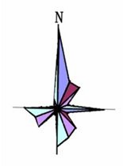
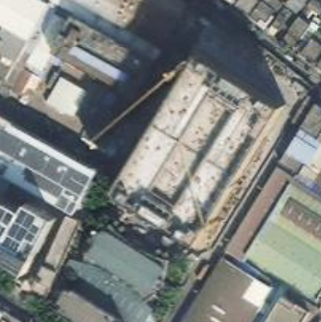
高噪声设备
本项目位置
图例：
保郡南街
83m
79m
工厂
G2
G1
工厂
工厂
45m
0m20m40m
中山市都邦电气实业有限公司
中山市中恒电器有限公司
中山市丰云电子有限公司
威海路
57m
比例尺：
穗西村
附图1项目四至图

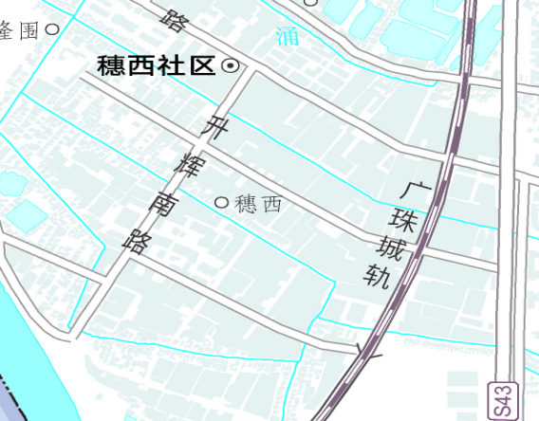
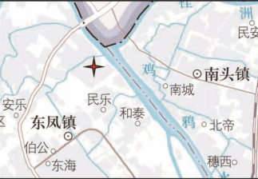
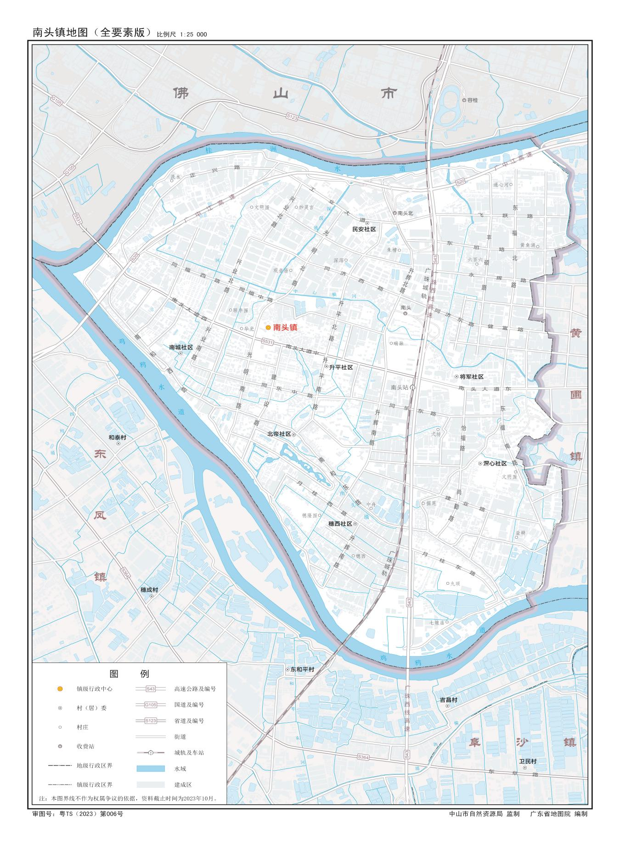
项目所在地
附图2项目地理位置图

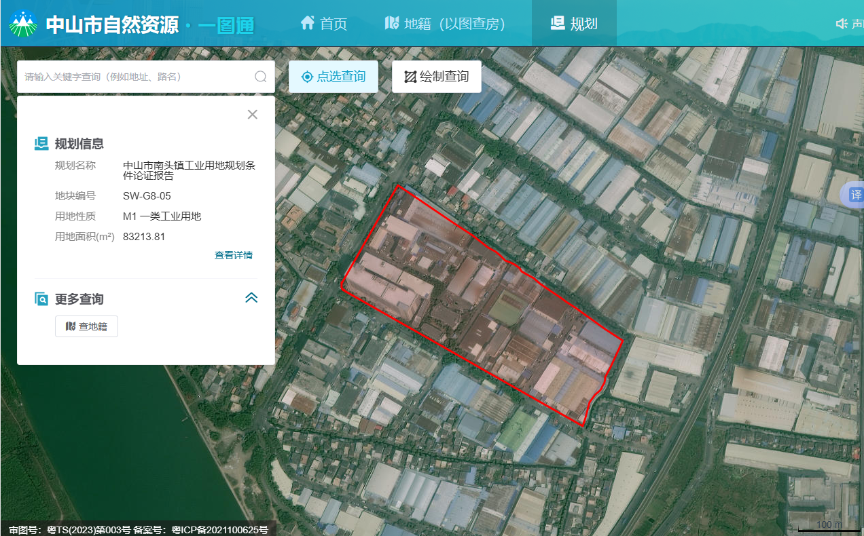
本项目所在地
附图3中山市自然资源一图通

冲压区
G1
危废间
注塑区（烘料区）
机加工区
比例尺：
0m2m4m
附图4-1 项目1F平面图

组装区
注塑区（烘料区）
G2
破碎区
比例尺：
0m2m4m
附图4-2 项目2F平面图

组装区
比例尺：
0m2m4m
附图4-3 项目3F、4F、5F平面图

仓库
比例尺：
0m2m4m
附图4-4 项目6F、7F、8F平面图

空置
比例尺：
0m2m4m
附图4-5 项目9F平面图

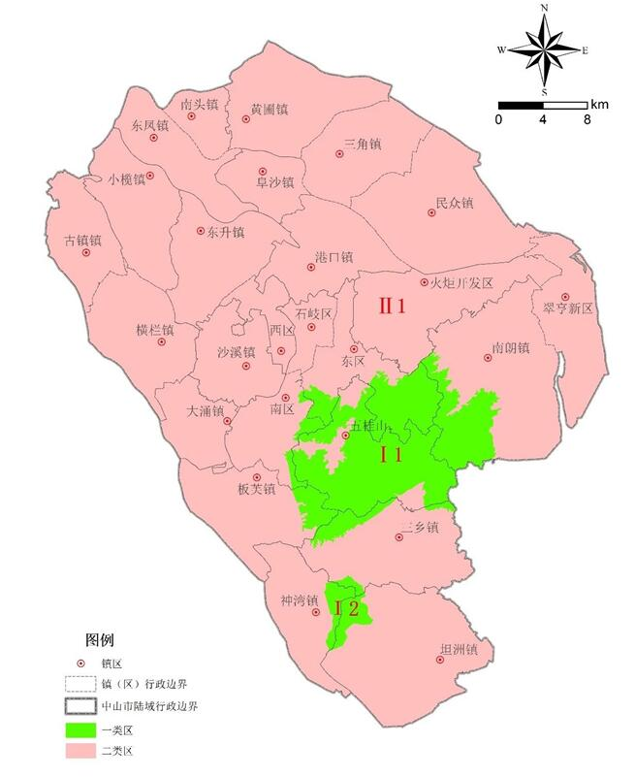
项目所在地
附图5中山市环境空气质量功能区划图

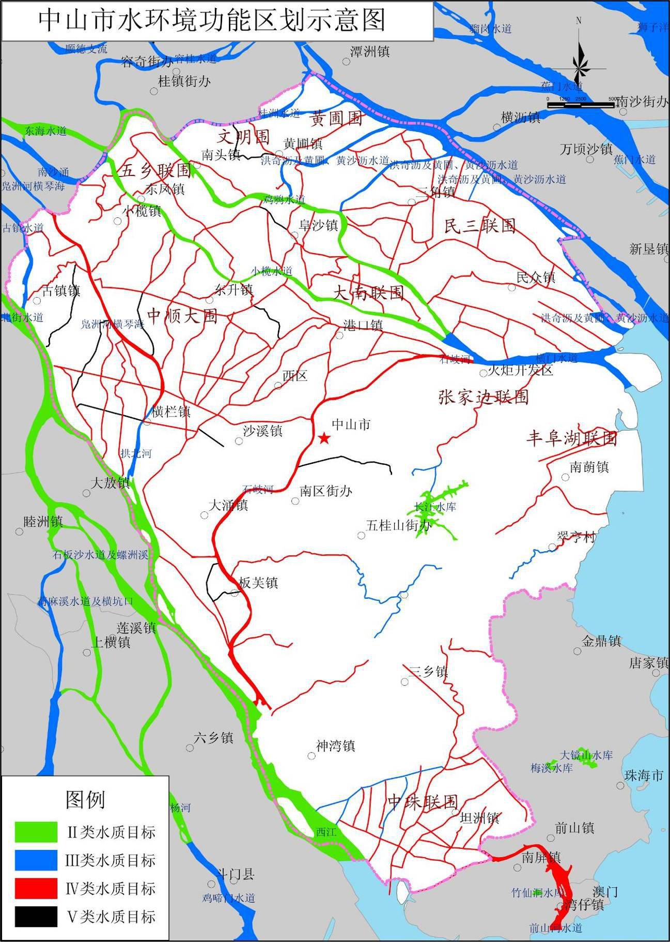
项目所在地

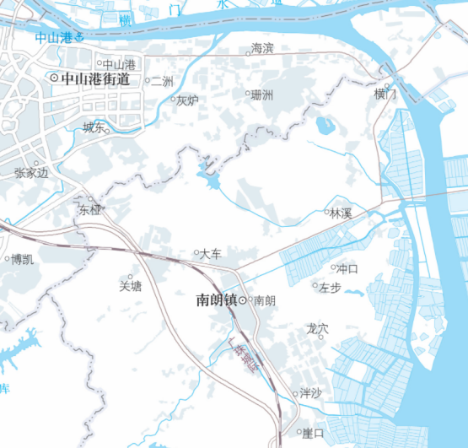
附图6中山市水环境功能区划示意图

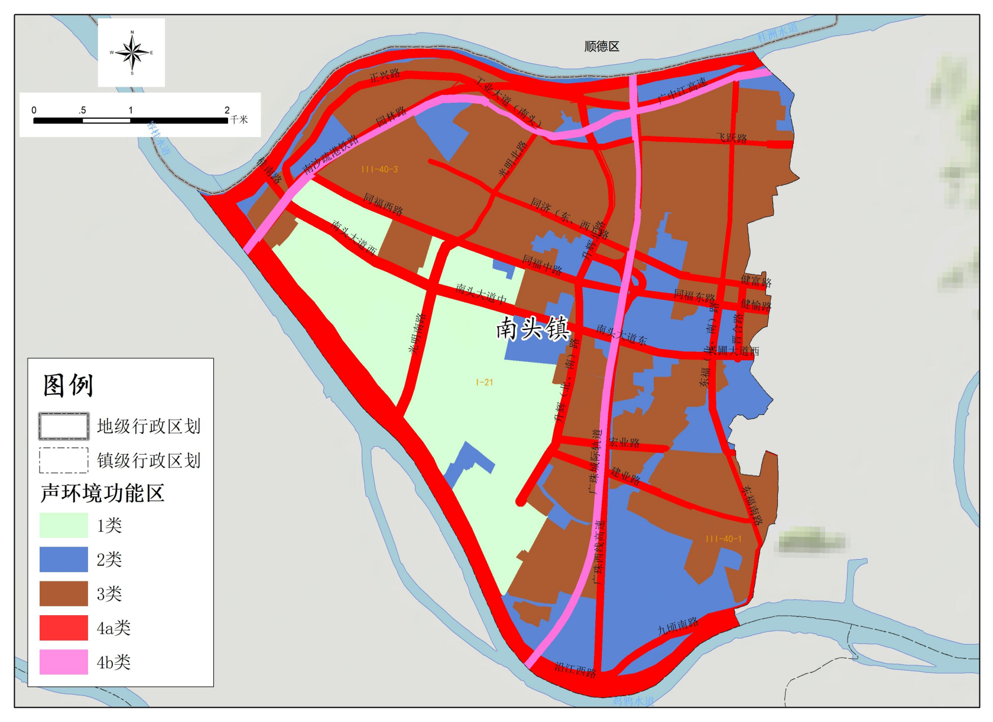
项目所在地
附图7南头镇声环境功能区划图
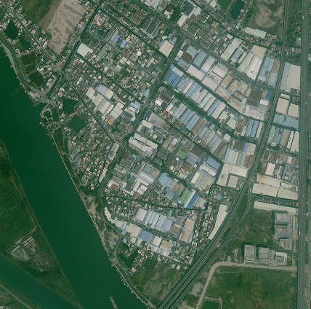
穗西村
东北：45m
西：178m

490m
南头镇中心幼儿园
233m

穗西十队
穗西十二队
272m

176m

243m

南头镇穗西卫生站
穗西9队
图例：
比例尺：
噪声保护目标范围
敏感点
本项目位置
大气保护目标范围
0m100m200m
附图8大气、声保护目标范围图
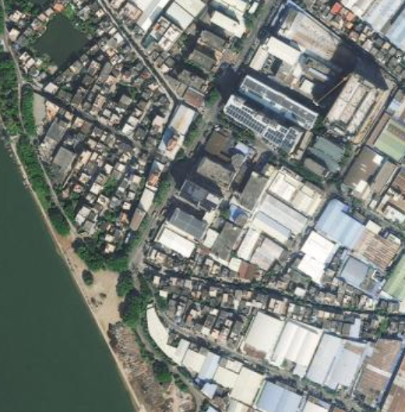
462m
30m
陆域边界
345m
外坡脚
375m
比例尺：
地表水保护目标范围
本项目位置
图例：
0m 50m 100m
水域边界
水域
附图9地表水保护目标范围图
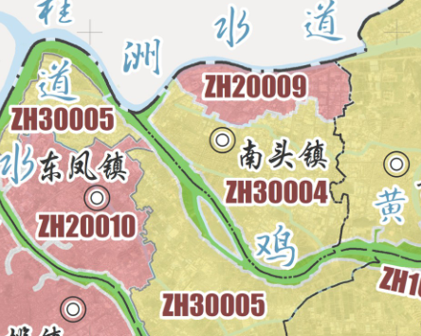
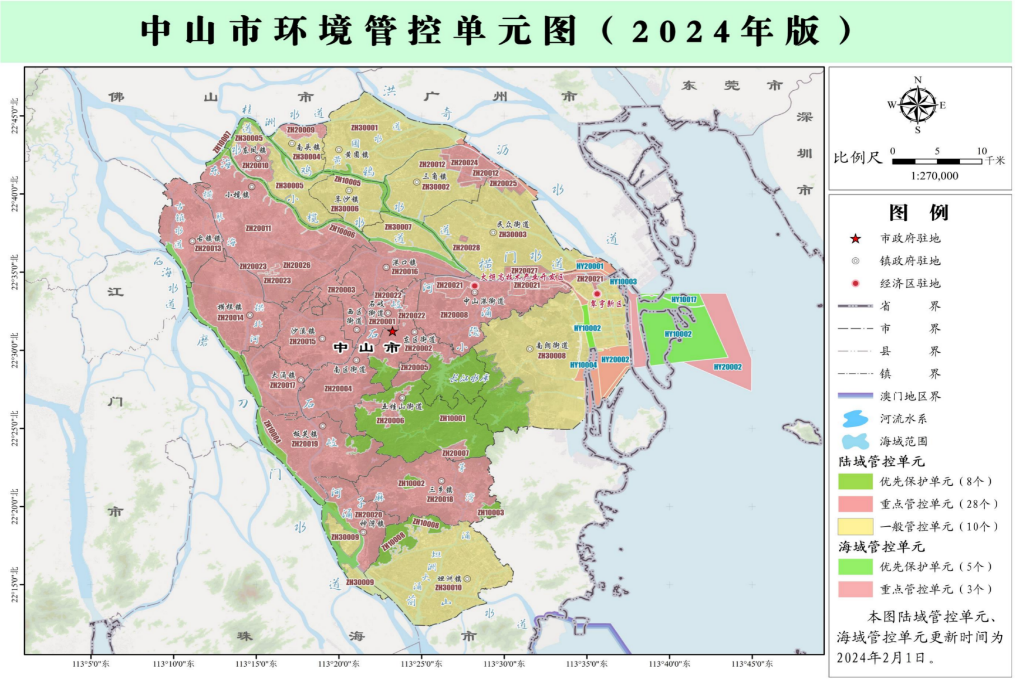
项目所在地

附图10中山市环境管控单元图
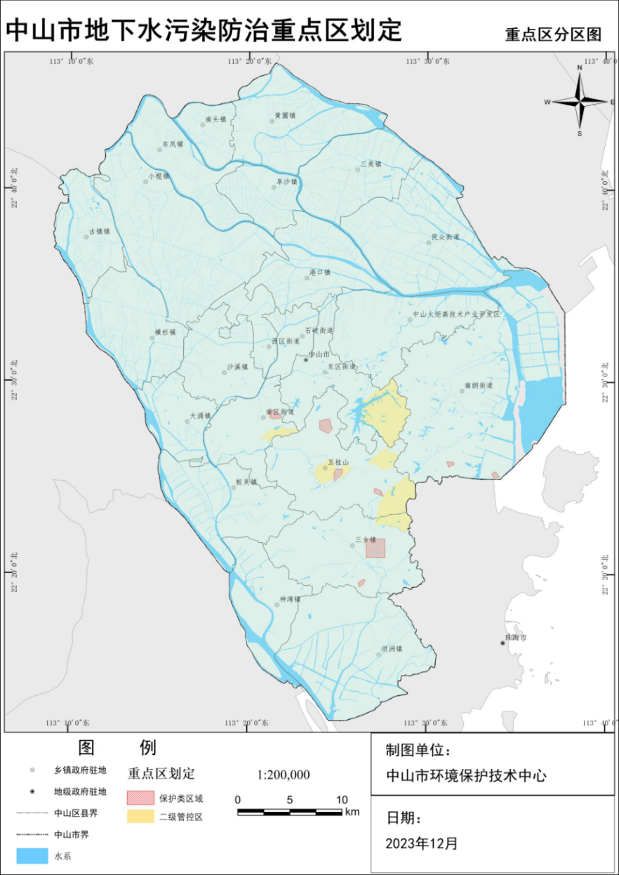
项目所在地
附图11中山市地下水污染防治重点区划定

